МАОУ «Покровская СОШ»

Внеурочная деятельность в начальной школе

2020-2021 уч.год

Внеурочная деятельность «Я исследователь» 1 «а» класс
Руководитель: Фатеева Н.О.
Умение наблюдать за явлением, описывать его, устанавливать качественные причинно-следственные связи, вводить и измерять величины, влияющие на явление, устанавливать количественные связи между такими параметрами, предсказывать на основе изученных законов новые явления – именно эти навыки отрабатываются в ходе любого естественнонаучного исследования. «Я исследователь» – интегрированный курс для младших школьников, в содержании которого рассматривается многообразие физического мира, научные методы и пути познания человеком природы. Изучение данного курса формирует ценностное отношение школьника к природе, создает условия для воспитания уважения к научной истине.
Цель курса:
- создание условий для развития разносторонних интересов и способностей учащихся, активизации их познавательной деятельности на начальном этапе изучения природы;
- приобретение учащимися знаний и опыта для понимания явлений природы, многие из которых им предстоит изучать в старших классах школы;
- формирование представлений об изменчивости и познаваемости мира, в котором мы живем.
Естественнонаучный материал максимально приближен к ребенку, поскольку изучаемые
объекты ограничиваются непосредственно наблюдаемыми телами, веществами и явлениями. Теоретические положения вытекают из практической деятельности учащихся, иллюстрируются наглядными примерами из окружающей школьников жизни.
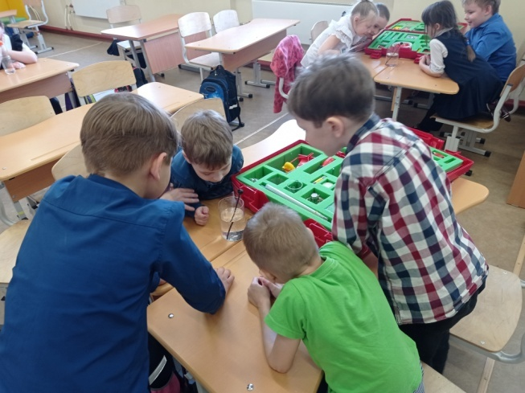
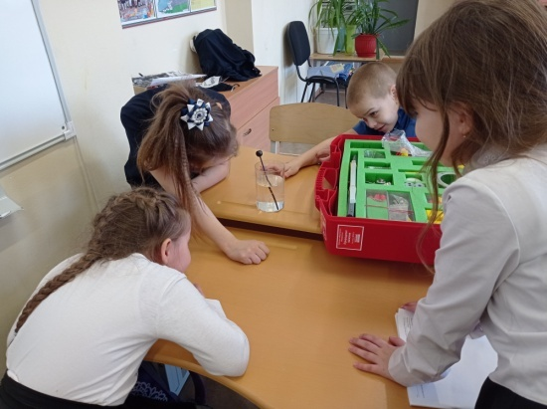

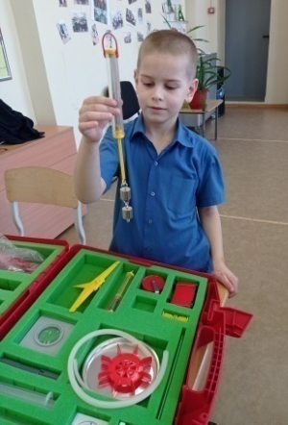
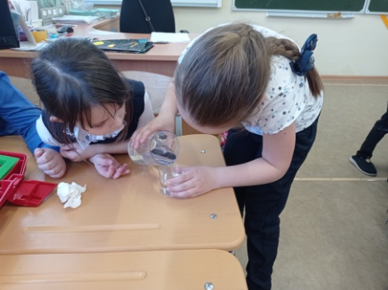
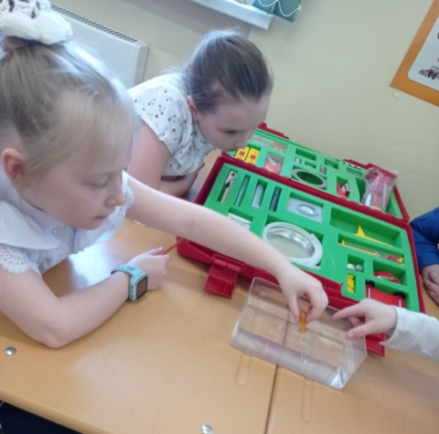

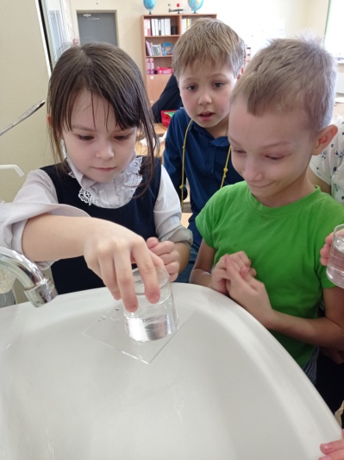
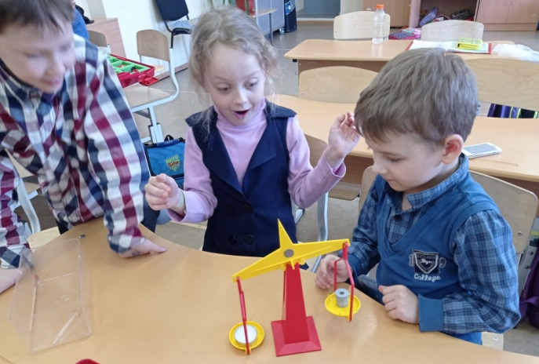

«По странам и континентам»
Программа направлена на изучение природы нашей планеты в целом, особенностей открытия, изучения, природных условиях материков и океанах в частности. В связи с этим формирование у учащихся уже на начальном этапе изучения географии географических представлений о мире в целом и образов отдельных стран в частности является весьма актуальным. Современный мир очень интересен и привлекателен тем, что встреча с ним – это знакомство с прекрасным и неизвестным. Каждый учащийся открывает что – то для себя и друзей. Путешествуя по странам через образные рассказы учителя или ученика и красочные видеофильмы, учащихся заинтересуют уже знакомые образы – Египетские пирамиды, вулканы Исландии, пустыни Австралии, и совсем новые, но прекрасные творения рук человеческих – Мавзолей Тадж-Махал в Индии, Стоунхендж в Великобритании, мечети в Турции и другие.
Цель программы: расширить географический кругозор, подготовить учащихся к восприятию школьного страноведческого курса раздела. Сформировать творчески развитую личность школьника путем совершенствования его знаний, умений и навыков, развития его общей географической культуры.

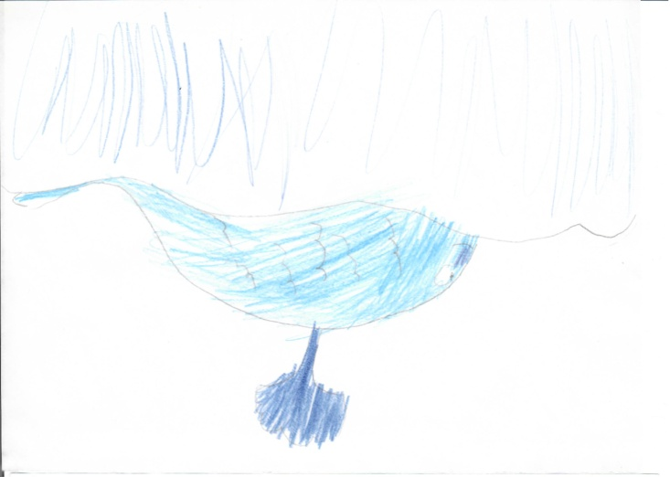
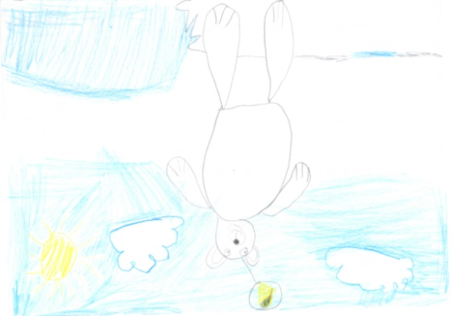
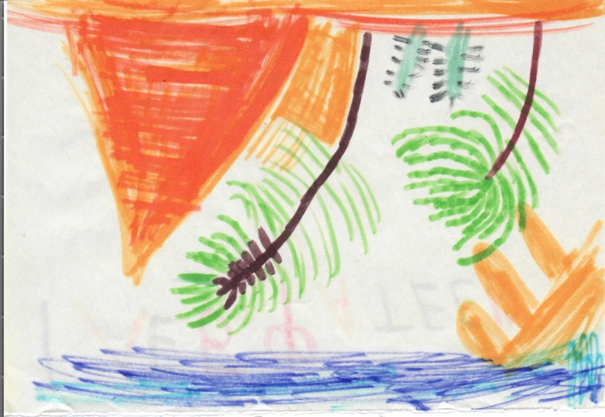
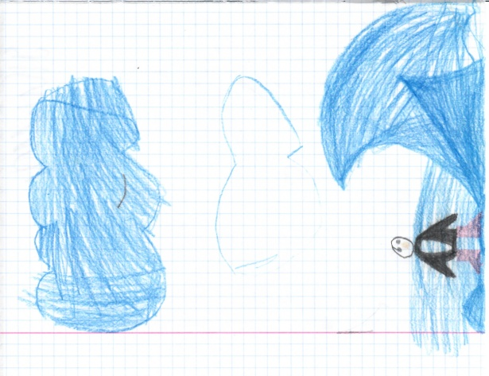

«Эрудит»
Программа разработана на основе Федерального государственного образовательного стандарта начального общего образования, Концепции духовно-нравственного развития и воспитания личности гражданина России, планируемых результатов начального общего образования, программы по учебным предметам «Математика», «Русский язык», «Литературное чтение» УМК «Школа России».
Новизна данной рабочей программы заключается в том, что материал кружковых занятий имеет широкий тематический диапазон, позволяющий учащимся расширять свои знания о закономерностях родного языка и представления по математике, литературе. Рассматриваемый материал выходит за рамки традиционной программы и вносит элемент неожиданности в сочетании с различными "заковыристыми" формулировками. Задания могут носить комплексный характер, и их решение предполагает использование материала нескольких тем. Задания подобраны так, чтобы максимально охватить основные разделы школьного курса, причём среди них обязательно есть такие, которые доступны для всех учащихся.
Цель.
- Развитие логического мышления и смекалки у детей младшего школьного возраста, то есть умения мыслить самостоятельно.
- Формирование индивидуальных творческих способностей личности.
Задачи.
- развитие познавательных способностей и мыслительных операций у школьников,
- формирование активного мышления,
- корректировать личностное и интеллектуальное развитие учащихся;
- совершенствовать учебные умения и навыки;
- активизировать познавательный интерес;
- воспитывать настойчивость, терпение, способность к саморегуляции.
Формы и режим организации: игровые уроки, викторины, соревнования, конкурсы, работы детей в группах, парах, индивидуальная работа.
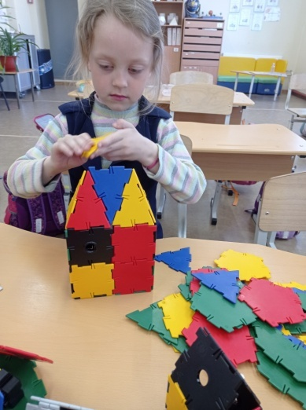
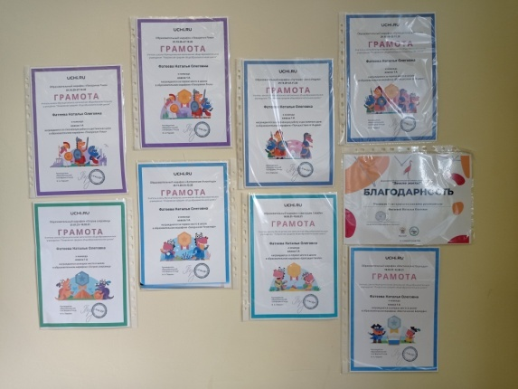
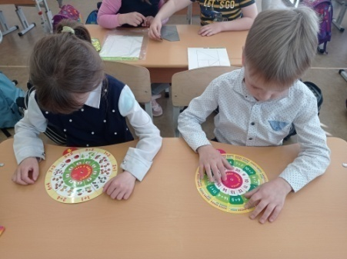

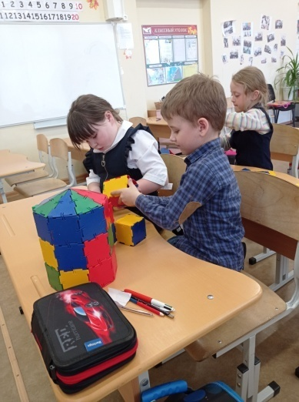
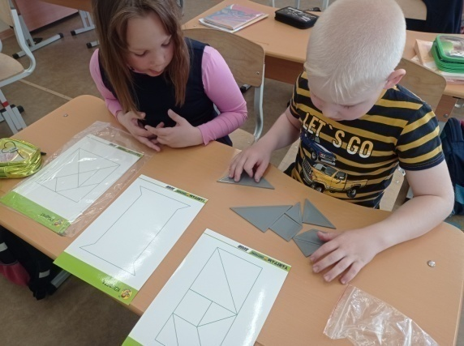
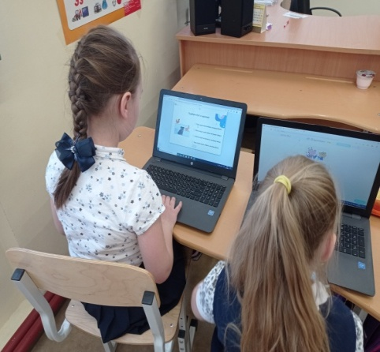

Внеурочная деятельность « Интеллектика» , 1б класс
Руководитель: Талашманова С.Е
Цель курса: развитие познавательных способностей учащихся.
Задачи:
- развитие мышления в процессе формирования основных приемов мыслительной деятельности: анализа, синтеза, сравнения, обобщения, классификации, умение выделять главное, доказывать и опровергать, делать несложные выводы;
-развитие психических познавательных процессов: различных видов памяти, внимания, зрительного восприятия, воображения;
- развитие языковой культуры и формирование речевых умений: четко и ясно излагать свои мысли, давать определения понятиям, строить умозаключения, аргументировано доказывать свою точку зрения;
- формирование навыков творческого мышления и развитие умения решать нестандартные задачи;
- развитие познавательной активности и самостоятельной мыслительной деятельности учащихся;
- формирование и развитие коммуникативных умений: умение общаться и взаимодействовать в коллективе, работать в парах, группах, уважать мнение других, объективно оценивать свою работу и деятельность одноклассников;
- формирование навыков применения полученных знаний и умений в процессе изучения школьных дисциплин и в практической деятельности.
Модель занятия
- «Мозговая гимнастика»
- Разминка
- Тренировка и развитие психических механизмов, лежащих в основе познавательных способностей, памяти, внимания, воображения, мышления
- Весёлая переменка
- Решение творческо-поисковых и творческих задач
- Логические задачи на развитие аналитических способностей и способности рассуждать
Работа в тетрадях «Юным умникам и умницам» 
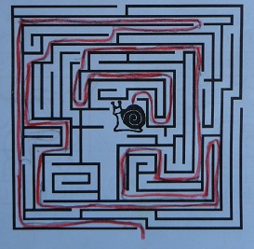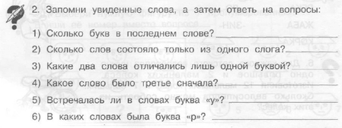
Задания на развитие внимания Задания, развивающие память
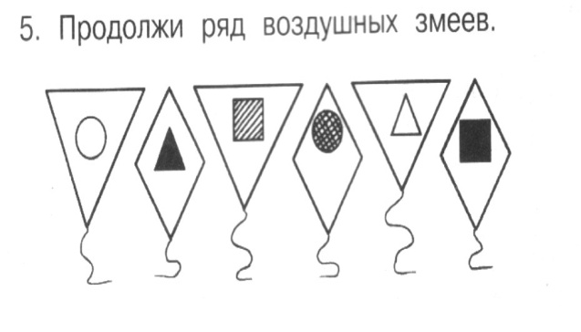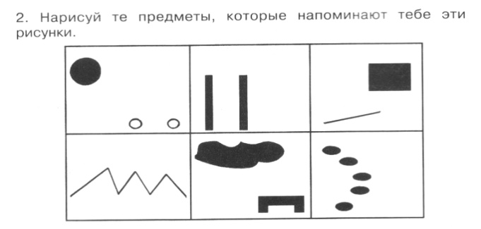
Задания, развивающие мышление Задания, на развитие и совершенствование воображения

Практические работы учащихся
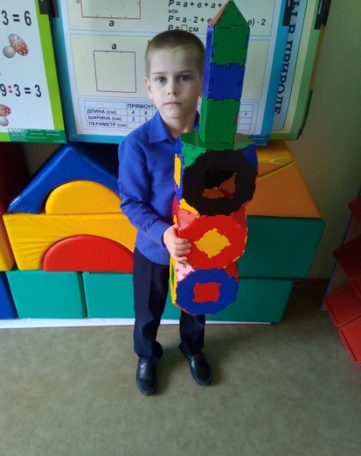 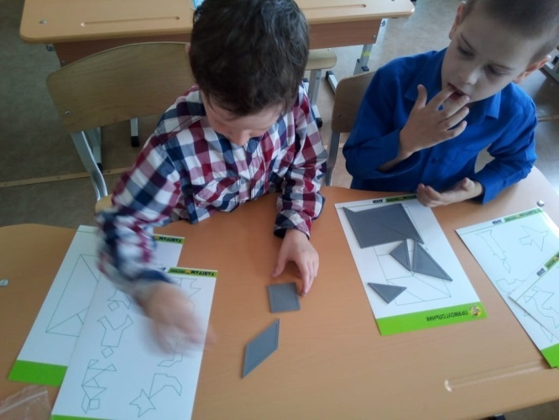 Полидрон «Элементарная математика» Игры на логику, мышление (танграм)
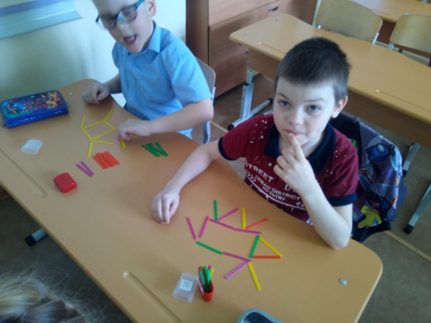 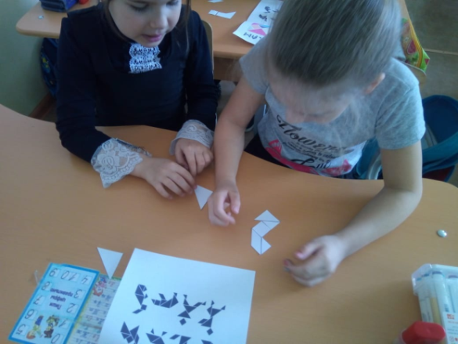 Работа с счётными палочками Игры на логику, мышление (танграм)
Участие учащихся в олимпиадах по математике на платформе Учи.ру
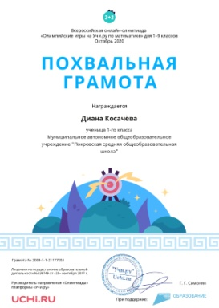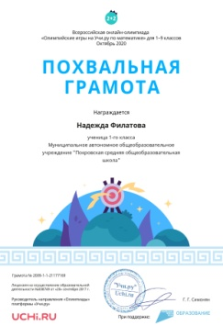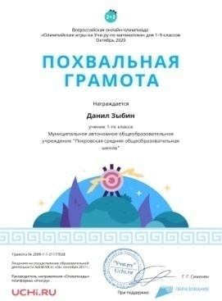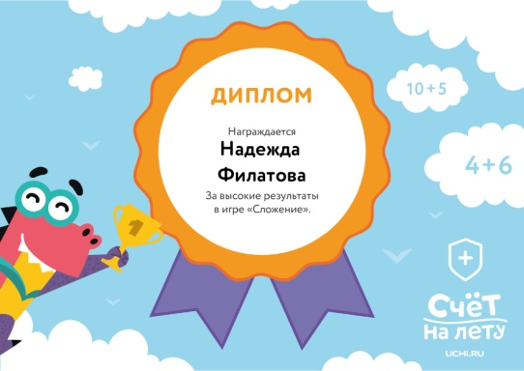
Занятия содействуют развитию речи, совершенствуют навыки лингвистического анализа, повышают уровень языкового развития, решают проблемы интеллектуального развития детей.

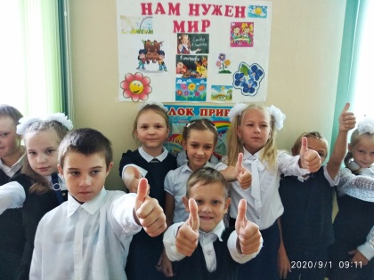
Внеурочная деятельность 2а класс
РЕЧЕВОЕ ТВОРЧЕСТВО

Цель курса: Повышение уровня креативности речи младших школьников; привитие интереса к литературному творчеству.
Задачи:
- при создании творческих заданий учесть стартовый уровень речевой креативности детей;
- через творческое задание привить интерес учащихся к любому проявлению творчества;
- учить детей смело высказывать своё мнение, психологически не бояться быть непонятым окружающими;
- создание ситуации комфортности и успешности творческой деятельности; повышение уровня самооценки.
Практическая часть курса «Речевое творчество» 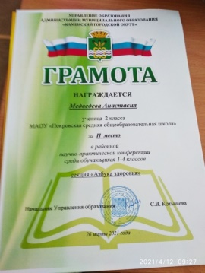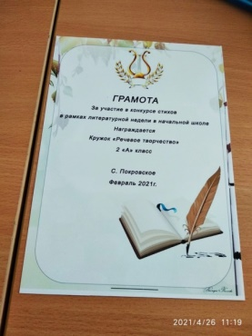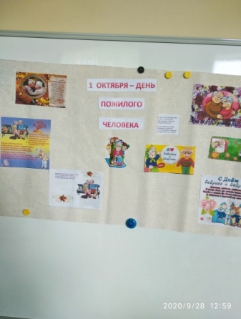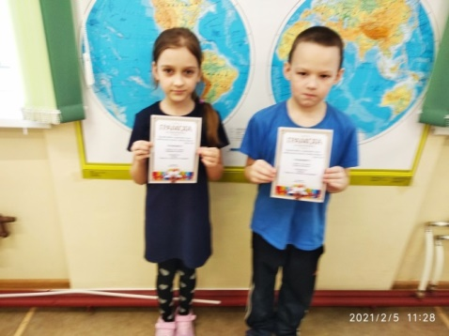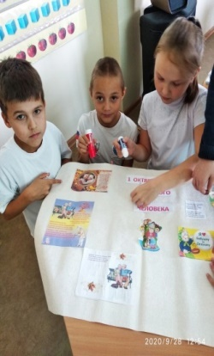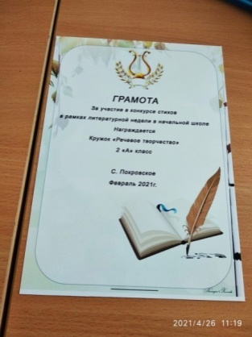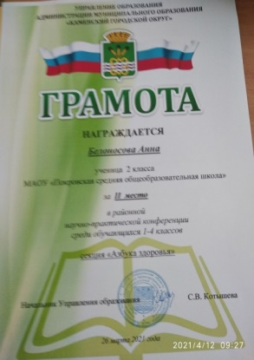
Газета «Читалочка» 2 место
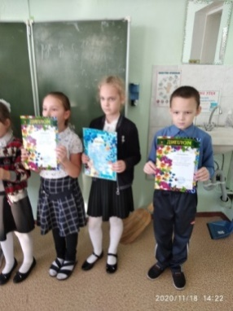

Неделя литературного чтения
«Занимательная математика»
3 «а» класс
Руководитель: Ведерникова Н.Н
Цель программы: Пробуждение и развитие устойчивого интереса учащихся к математике; развивать математический образ мышления, внимание, память, творческое воображение, наблюдательность, последовательность рассуждений и их доказательность.
Задачи программы:
1. Развивать интеллектуальные способности и нестандартность мышления; развивать навыки исследовательской и самостоятельной познавательной деятельности.
2.Развивать внимание, логическое мышление, воображение, память, умения анализировать, сравнивать, обобщать, классифицировать, конкретизировать, синтезировать, развивать внутреннюю и внешнюю речь.
3. Воспитывать настойчивость, целеустремленность, умение преодолевать трудности, формировать коммуникативную компетентность.
Планируемые результаты:
Личностные результаты
- развитие любознательности, сообразительности при выполнении разнообразных заданий проблемного и эвристического характера;
- развитие внимательности, настойчивости, целеустремленности, умения преодолевать трудности;
- развитие самостоятельности суждений, независимости и нестандартности мышления.

Метапредметные результаты
РегулятивныеУУД
- самостоятельно формулировать тему и цели занятия;
- составлять план решения учебной проблемы совместно с учителем;
- работать по плану, сверяя свои действия с целью, корректировать свою деятельность;
- в диалоге с учителем вырабатывать критерии оценки и определять степень успешности своей работы и работы других в соответствии с этими критериями;
- проявлять познавательную инициативу в учебном сотрудничестве;
- адекватно оценивать правильность выполнения действия и вносить необходимые коррективы.
Познавательные УУД
- перерабатывать и преобразовывать информацию из одной формы в другую (составлять план, таблицу, схему);
- осуществлять анализ и синтез;
- устанавливать причинно-следственные связи, аналогии;
- строить рассуждения.
Коммуникативные УУД
- адекватно использовать речевые средства для решения различных коммуникативных задач; владеть монологической и диалогической формами речи;
- высказывать и обосновывать свою точку зрения;
- слушать и слышать других, пытаться принимать иную точку зрения, быть готовым корректировать свою точку зрения;
- договариваться и приходить к общему решению в совместной деятельности.
Предметные результаты
- различать имена и высказывания великих математиков;
- работать с числами – великанами;
- пользоваться алгоритмами составления и разгадывания математических ребусов;
- понимать «секреты» некоторых математических фокусов;
- преобразовывать неравенства в равенства, составленные из чисел, сложенных из палочек в виде римских цифр;
- решать нестандартные, олимпиадные и старинные задачи;
- использовать особые случаи быстрого умножения на практике;
- находить периметр и площадь окружающих предметов;
- разгадывать и составлять математические ребусы, головоломки, фокусы;
- моделировать ситуацию, описанную в тексте задачи;
- моделировать объёмные фигуры из различных материалов (проволока, пластилин и др.) и из развёрток.
Для ребенка создается особое образовательное пространство, позволяющее развивать собственные интересы, успешно проходить социализацию на новом жизненном этапе, осваивать культурные нормы и ценности.
Программа по «Занимательной математике» позволяет учащимся ознакомиться со многими интересными вопросами математики, выходящими за рамки школьной программы, расширить целостное представление о проблеме данной науки. Решение математических задач, связанных с логическим мышлением закрепит интерес детей к познавательной деятельности, будет способствовать развитию мыслительных операций и общему интеллектуальному развитию.
Не менее важным фактором реализации данной программы является и стремление развить у учащихся умений самостоятельно работать, думать, решать творческие, логические задачи, а также совершенствовать навыки аргументации собственной позиции по определенному вопросу.
Содержание программы соответствует познавательным возможностям младших школьников и предоставляет им возможность работать на уровне повышенных требований, развивая учебную мотивацию.
Содержание занятий внеурочной деятельности представляет собой введение в мир элементарной математики, а также расширенный углубленный вариант наиболее актуальных вопросов базового предмета – математика. Занятия должны содействовать развитию у детей математического образа мышления: краткости речи, умелому использованию символики, правильному применению математической терминологии.
Работа с конструктором
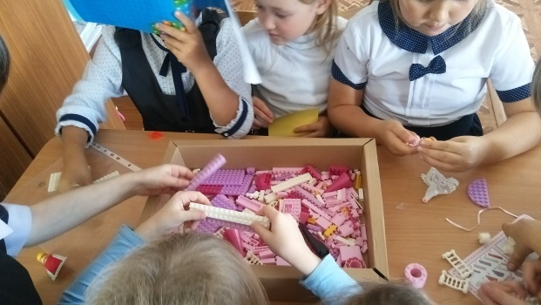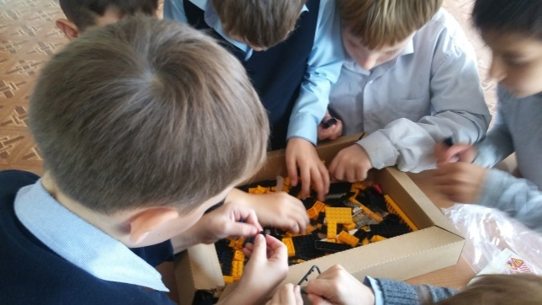
Математические проекты
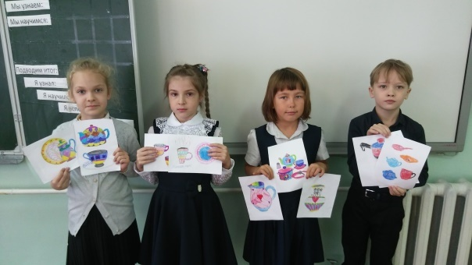
Решение ребусов, головоломок, кроссвордов,…
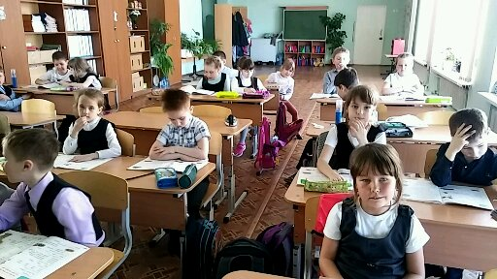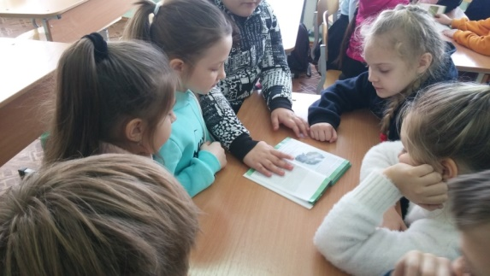

Вывод:
Для успешной реализации ФГОС по внеурочной деятельности необходимо:
1. Продолжить оснащение учебных кабинетов необходимым оборудованием в соответствии с Требованиями ФГОС.
2. Обеспечить учителей информационно-методическими ресурсами в соответствии с планируемыми результатами освоения программ начального образования по внеурочной деятельности.

«Занимательная математика»
3 «б» класс
Руководитель: Мартыненко Е.В.
Цель программы: Пробуждение и развитие устойчивого интереса учащихся к математике; расширение и углубление знаний учащихся по программному материалу, оптимальное развитие математических способностей у учащихся и формирование интереса к научно-исследовательской деятельности.
Задачи программы:
1. Повышать учебную мотивацию; совершенствовать предметные умения и навыки; развивать интеллектуальные способности и нестандартность мышления; развивать навыки исследовательской и самостоятельной познавательной деятельности.
2. Развивать внимание, логическое мышление, воображение, память, умения анализировать, сравнивать, обобщать, классифицировать, конкретизировать, синтезировать, развивать внутреннюю и внешнюю речь.
3. Воспитывать настойчивость, целеустремленность, умение преодолевать трудности, формировать коммуникативную компетентность.
Личностные результаты
- осознание необходимости самосовершенствования на основе сравнения «Я» и хороший ученик;
- стремление к самоизменению - приобретению новых знаний и умений.

Метапредметные результаты
РегулятивныеУУД
- самостоятельно формулировать тему и цели занятия;
- составлять план решения учебной проблемы совместно с учителем;
- работать по плану, сверяя свои действия с целью, корректировать свою деятельность;
- в диалоге с учителем вырабатывать критерии оценки и определять степень успешности своей работы и работы других в соответствии с этими критериями;
- проявлять познавательную инициативу в учебном сотрудничестве;
- адекватно оценивать правильность выполнения действия и вносить необходимые коррективы.
Познавательные УУД
- перерабатывать и преобразовывать информацию из одной формы в другую (составлять план, таблицу, схему);
- осуществлять анализ и синтез;
- устанавливать причинно-следственные связи, аналогии;
- строить рассуждения.
Коммуникативные УУД
- адекватно использовать речевые средства для решения различных коммуникативных задач; владеть монологической и диалогической формами речи;
- высказывать и обосновывать свою точку зрения;
- слушать и слышать других, пытаться принимать иную точку зрения, быть готовым корректировать свою точку зрения;
- договариваться и приходить к общему решению в совместной деятельности.
Предметные результаты
- различать имена и высказывания великих математиков;
- работать с числами – великанами;
- пользоваться алгоритмами составления и разгадывания математических ребусов;
- понимать «секреты» некоторых математических фокусов;
- преобразовывать неравенства в равенства, составленные из чисел, сложенных из палочек в виде римских цифр;
- решать нестандартные, олимпиадные и старинные задачи;
- использовать особые случаи быстрого умножения на практике;
- находить периметр и площадь окружающих предметов;
- разгадывать и составлять математические ребусы, головоломки, фокусы;
- моделировать ситуацию, описанную в тексте задачи;
- моделировать объёмные фигуры из различных материалов (проволока, пластилин и др.) и из развёрток.
Курс «Занимательная математика» позволяет познакомить учащихся со многими интересными вопросами математики на данном этапе обучения, выходящими за рамки школьной программы, расширить целостное представление о данной науке. Решение математических задач, связанных с логическим мышлением, способствует развитию мыслительных операций и общему интеллектуальному развитию. В программу органично включены задания, способствующие формированию универсальных учебных действий, в том числе ИКТ-компетентности младших школьников.
Программа данного курса позволяет показать обучающимся, как увлекателен, разнообразен, неисчерпаем мир математики. Это имеет большое значение для формирования познавательных мотивов как основы учебной деятельности.
Через реализацию программы «Занимательная математика» осуществляется единство урочной и внеурочной деятельности. Строгие рамки урока и насыщенность программы не всегда позволяют ответить на вопросы детей, показать им, как интересен мир математики. Во внеурочной деятельности осуществляется дальнейшее углубление и расширение знаний. Обучение решению математических задач творческого и поискового характера будет проходить более успешно, если урочная деятельность дополнится внеурочной работой.
Предлагаемые программой занятия предназначены для развития математических способностей учащихся, формирования элементов логической и алгоритмической грамотности, коммуникативных умений младших школьников с применением коллективных форм организации занятий и использованием современных средств обучения. Создание на занятиях ситуаций активного поиска, предоставление возможности сделать собственное «открытие», знакомство с оригинальными путями рассуждений, овладение элементарными навыками исследовательской деятельности позволят обучающимся реализовать свои возможности, приобрести уверенность в своих силах.
Программа предусматривает включение задач и заданий, трудность которых определяется не столько математическим содержанием, сколько новизной и необычностью математической ситуации. Это способствует появлению желания отказаться от образца, проявить самостоятельность, формированию умений работать в условиях поиска, развитию сообразительности, любознательности.
В процессе выполнения заданий дети учатся видеть сходства и различия, замечать изменения, выявлять причины и характер этих изменений, на этой основе формулировать выводы. Совместное с учителем движение от вопроса к ответу – это возможность научить ученика рассуждать, сомневаться, задумываться, стараться и самому найти выход – ответ.
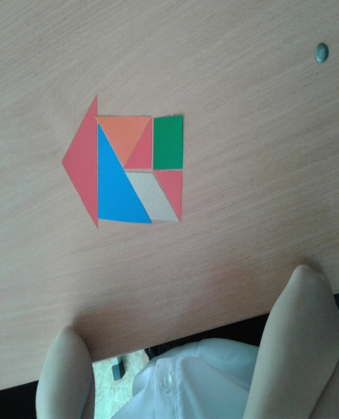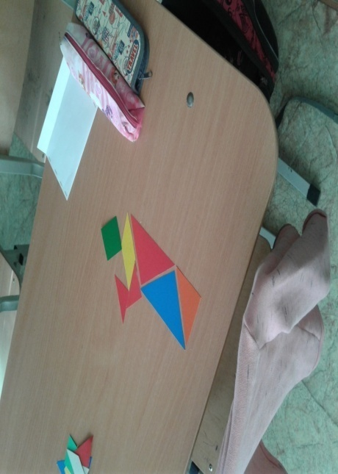
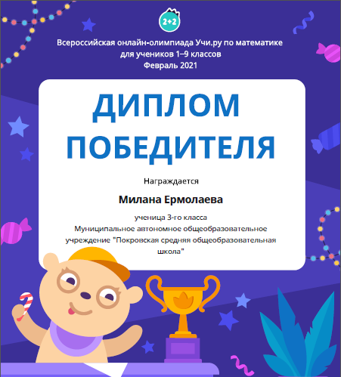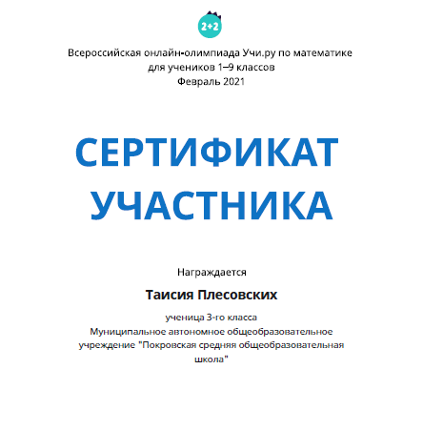

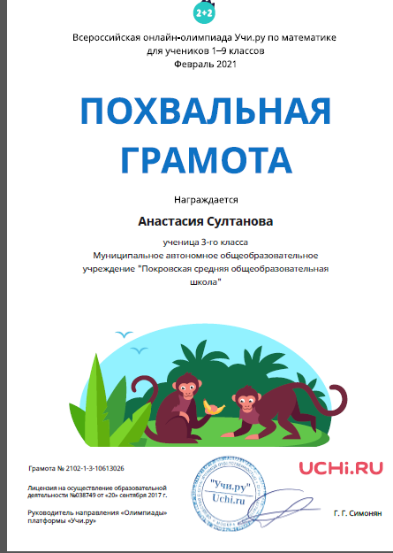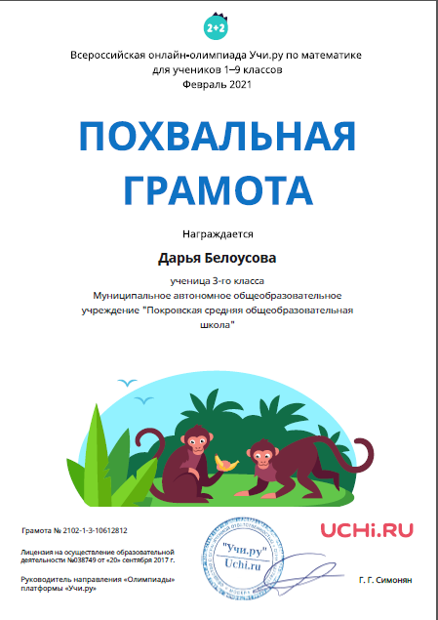

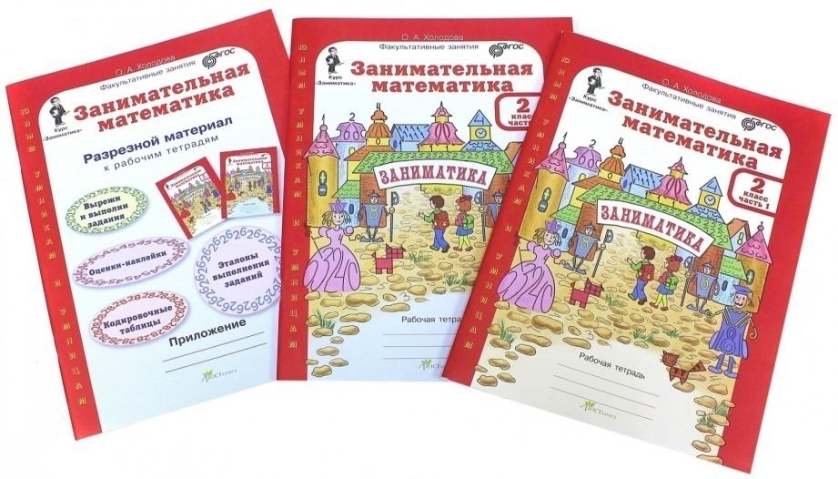
Курс «Азбука православной культуры»
Булатова Т.А.
Главной целью курса является духовно- нравственное воспитание детей, формирование верных представлений о православии, о христианской системе ценностей, в которую гармонично включены понятия о высоконравственной жизни, приверженности традициям крепкой и здоровой семьи, любви к Отечеству ,уважительному отношению к ближнему, бережному отношению к природе и так далее.
Задачи курса:
-Формирование нравственного духовного мира ребенка.
-Овладение знаниями о православной вере, основных догматах христианства.
-Выработка умений строить взаимоотношения на основе христианской системы ценностей.
-Владение обучающимися различными способами самостоятельной работы по данному курсу.
Курс «Азбука православной культуры» непосредственно связан с такими предметами. Как русский язык, литература, окружающий мир, ИЗО, труд и др.
В течение 2020-2021 учебного года учащиеся 1-а,1-б,2-а класса выполняли следующую работу
1.Изучили программу курса «Азбука православной культуры»
2.Познакомились с традициями православных праздников от Покрова Дня до Пасхи.
3.Выполняли творческие работы в технике ИЗО и ДПИ.
4.Учащиеся 2-а класса посетили храм Покрова Пресвятой Богородицы нашего села.(Экскурсия)
5.Приняли участие в школьном и районном этапах конкурса «Пасха Красная -Красный звон»

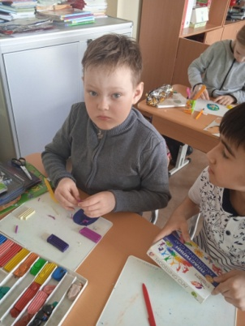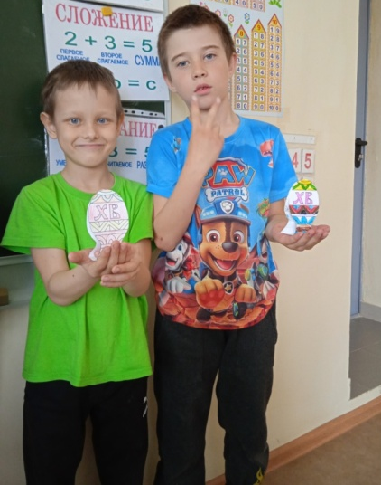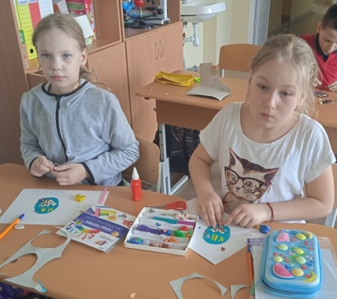
На занятии. 2-а класс Творческая работа
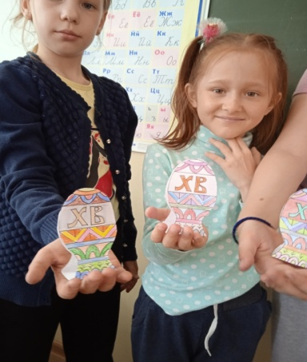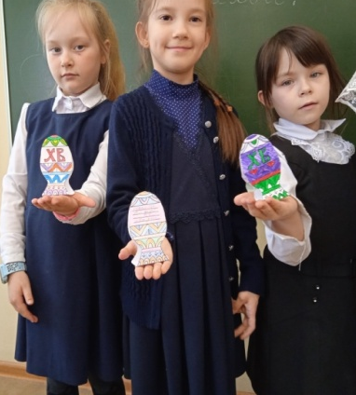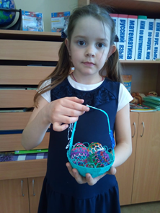
Праздники, творческая работа
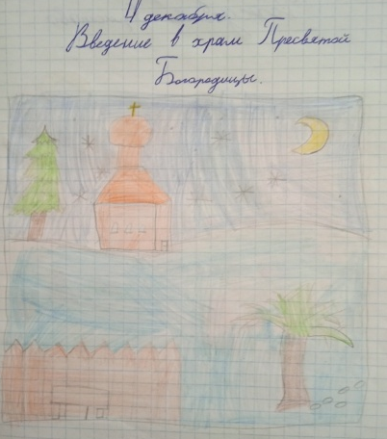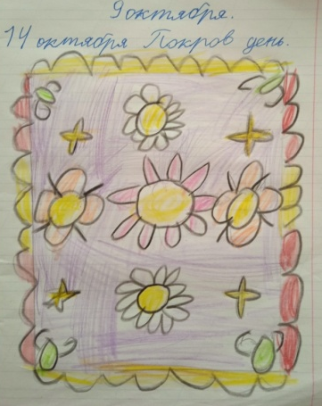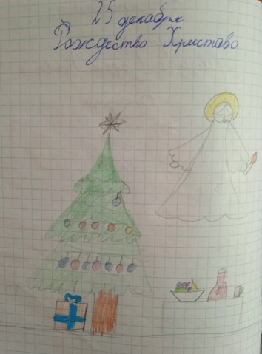

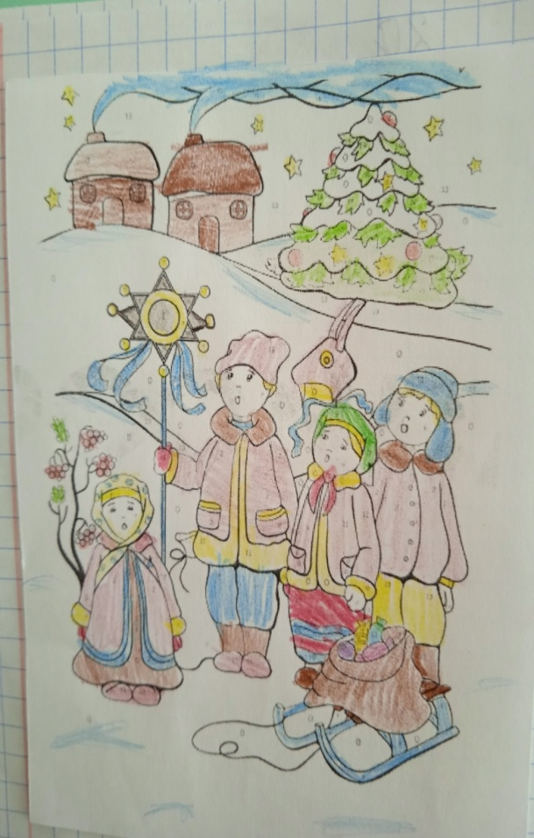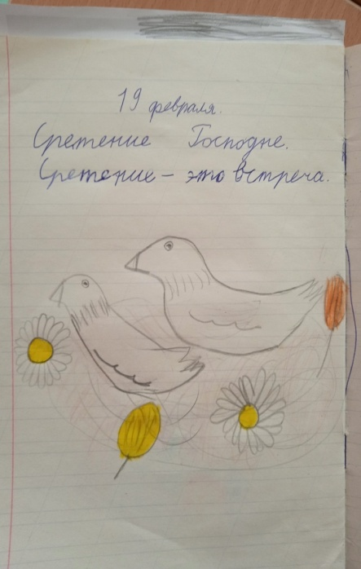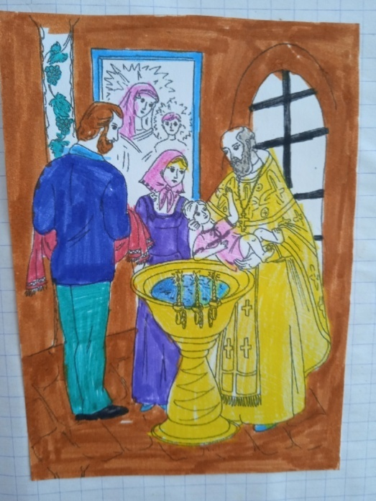
Итоговые проекты,1 класс Коллективные работы
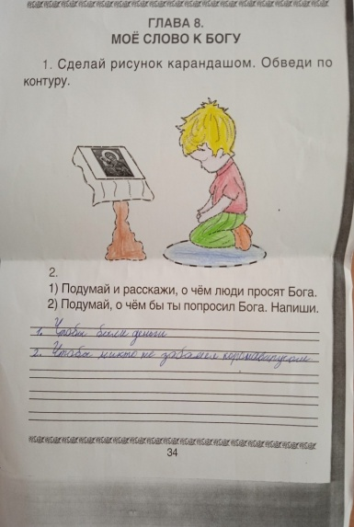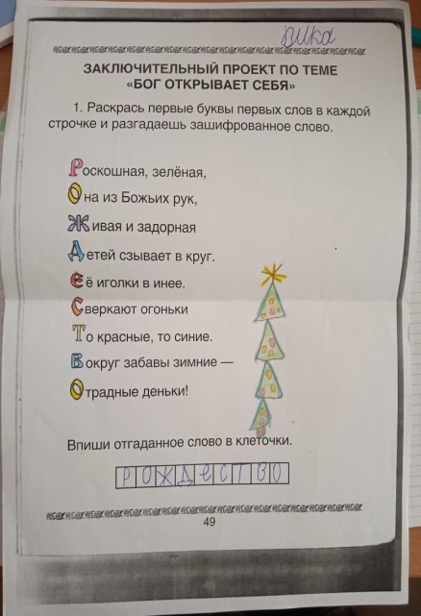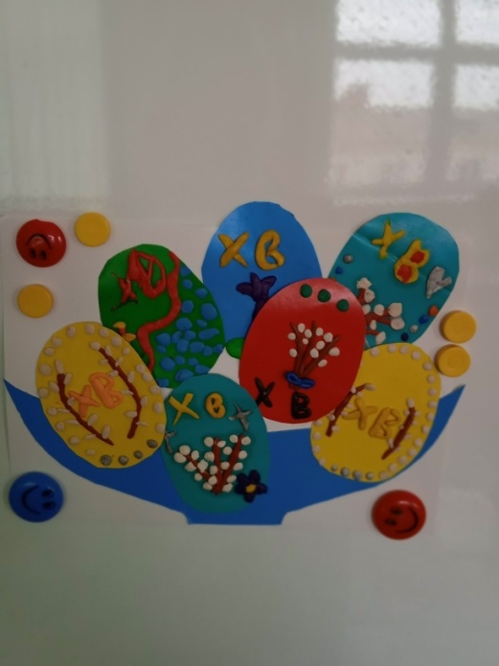

Внеурочная деятельность
«Волшебный английский»
2 класс
Учитель: Скляр М.А.
Современность, расширение культурных границ, стремление к познанию мира у школьников начальных классов обуславливает им практическую значимость изучения английского языка.
Проблема обучения грамматике английского языка именно на начальном этапе изучения является одной из самых главных проблем в методике обучения английскому языку, поскольку на данном этапе эта информация является наиболее трудной для учащихся и требует больших временных затрат и усилий как со стороны учителя, так и учащихся.
Программа по внеурочной деятельности «Волшебный английский» предполагает углубление знаний основных грамматических явлений и правил предполагаемых программой, а также дает возможность дополнительной тренировки устной формы речи.
Таким образом, создается база для последующего изучения английского языка на более высоком уровне.
Обучение основано на коммуникативном подходе и активном использовании игровых методик. Используются речевые ситуации, возникающие в жизни, то есть процесс обучения не оторван от реальности.
Цель программы - формирование грамматических навыков учащихся. Для закрепления материала используются упражнения, ролевые игры, а контроль за усвоением материала проходит в виде испытаний (тесты, задания, игры)
Данная программа отвечает требованиям к обязательному минимуму по английскому языку и является дополнением к основной программе
Программа рассчитана на 68 часов (2 раза в неделю).
Программа составлена для учащихся 8-9 лет.
Задачи введения данного курса:
- Формирование развития у ребенка навыков правильного грамматического и языкового оформления речи в игровой форме;
- Формировании у ребенка положительного отношения к изучению английского языка с помощью игровых форм.
- Постановка правильного произношения и формирование навыков аудирования.
- Формировании навыков говорения.
- Обеспечение коммуникативно-психологической адаптации младших школьников к новому языковому миру для преодоления в дальнейшем психологического барьера и использования английского языка как средства общения.
Планируемые результаты освоения обучающимися программы внеурочной деятельности
Планируется, что в ходе обучения учащиеся должны:
- Знать и употреблять грамматические структуры и явления, предусмотренные данной программой;
- Правильно употреблять все формы глагола to be и to have;
- Знать правила употребления и формы модального глагола can;
- Знать образование и случаи употребления Present Simple, Past Simple
- Употреблять предложения в повелительном наклонении
Программа способствует развитию универсальных учебных действий как групп обучающихся, так и отдельно взятых учеников.
В сфере личностных универсальных учебных действий у учащихся будут сформированы:
- учебно – познавательный интерес к английскому языку;
- Я-концепция (внутренняя позиция)
- действия смыслообразования(установление связи между результатом учебной деятельности по овладению ИЯ и тем, ради чего она осуществляется («Какой смысл имеет для меня…?»
- действия нравственно-эстетической ориентации (личностный моральный выбор оценка того, что ученик слышит, читает на ИЯ, что говорит и пишет сам (осваиваемое содержание))
- действия самооценки на основе критерия успешности учебной деятельности (адекватное понимание причин успешности /неуспешности учебной деятельности )
В сфере регулятивных универсальных учебных действий учащиеся научатся:
- ставить учебную (коммуникативную, познавательную, игровую) задачу на основе соотнесения того, что уже известно и того, что ещё предстоит освоить; понимание учеником того, что он будет делать в классе и дома и зачем он будет это делать;
- определять последовательности промежуточных целей овладения речевой деятельностью на чужом языке с учётом конечного результата – способности использовать ИЯ как новое средство общения; уметь действовать по предложенному плану/правилу/образцу и самостоятельно планировать свою учебную и иноязычно-речевую деятельность;
- прогнозировать при восприятии текстов при аудировании и чтении; предвосхищать результаты своей деятельности по овладению ИЯ и уровня своих умений; умение вносить необходимые коррективы в свои речевые действия на основе их оценки - умение видеть ошибку и справит её как с помощью , так и без помощи взрослого;
- осознавать то, как хорошо ученик научился говорить, понимать иноязычную речь на слух, читать и писать на ИЯ, каков его уровень в освоении ИЯ, чем ещё предстоит овладеть и чему научиться, чтобы свободно использовать ИЯ
- уметь сосредоточиться на выполнении речевых действий, уметь проявить настойчивость и усилие для достижения поставленной цели.
- адекватно воспринимать оценки учителя и сверстников
В сфере познавательных универсальных учебных действий учащиеся научатся:
1) самостоятельно выделять и формулировть познавательную задачу;
2) искать и выделять необходимую информацию (при аудировании и чтении на ИЯ);
3) самостоятельно и осознанно строить устное и письменное речевое высказывание (суждение) на ИЯ;
4) выбирать языковые средства в зависимости от конкретных ситуаций речевого иноязычного общения;
5) самостоятельное выводить правила построения иноязычной речи;
6) самостоятельно решать проблему.
В сфере коммуникативных универсальных учебных действий учащиеся научатся:
1)учитывать позиции партнёров по общению или деятельности;
2) умение слушать и вступать в диалог;
3) уметь задать вопросы, необходимые для организации собственной речевой деятельности и в условиях инициативного сотрудничества с партнёром;
4) вступать в беседу на уроке
5) задавать вопросы;
6) слушать и понимать речь других.
7) точно выражать свои мысли на ИЯ в соответствии с задачами и условиями общения.
8) строить монологическое высказывание, владеть диалогической формой речи;

Лэпбук
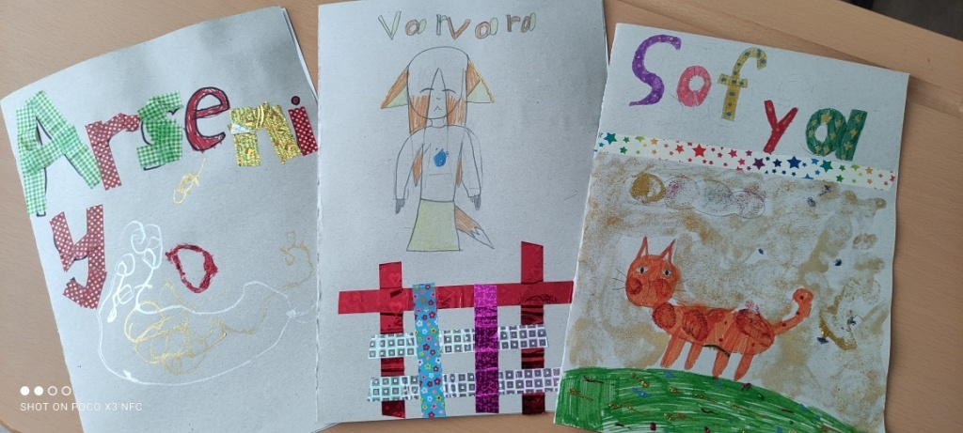

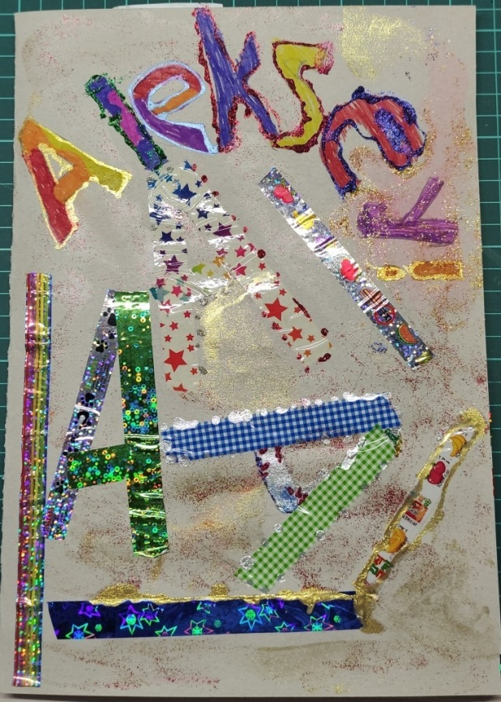

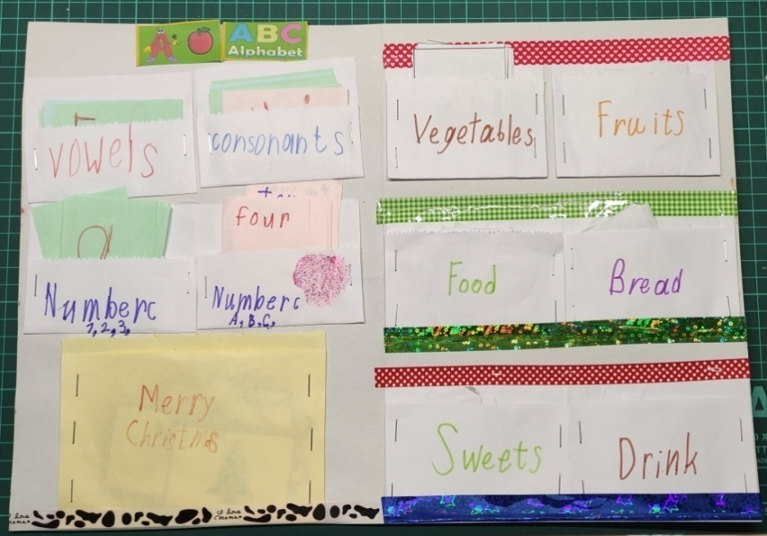

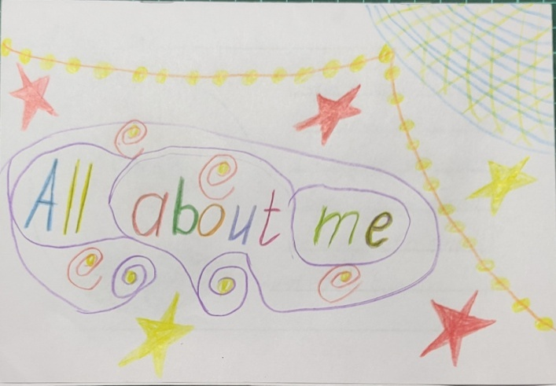
Проект «Всё обо мне»

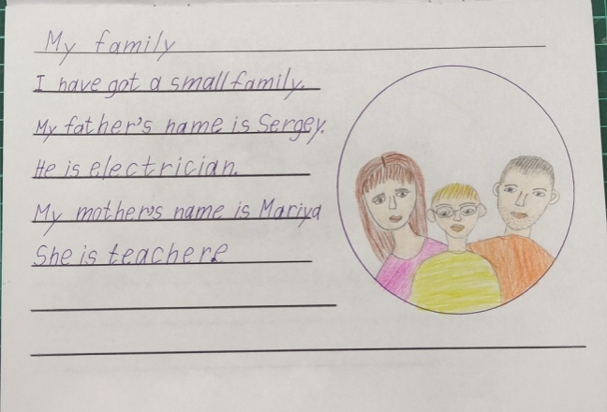
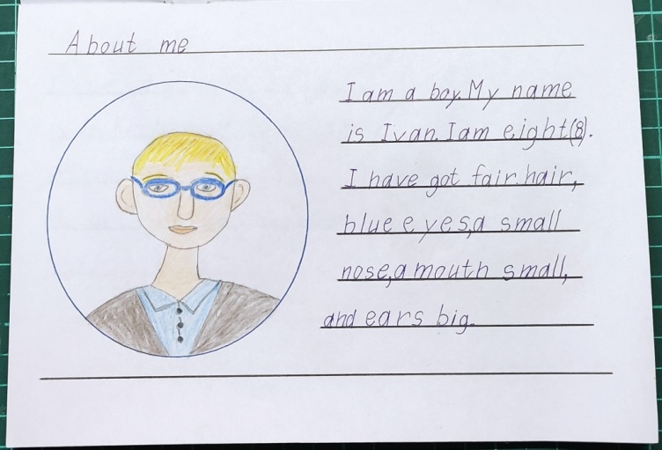

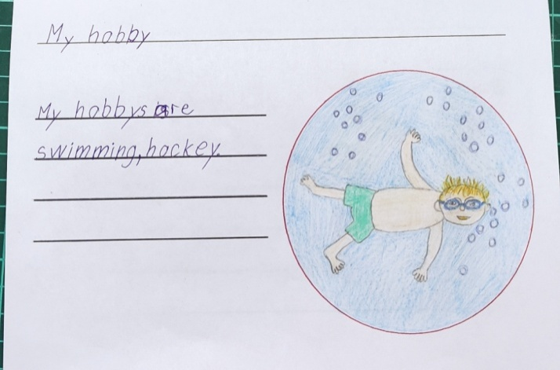

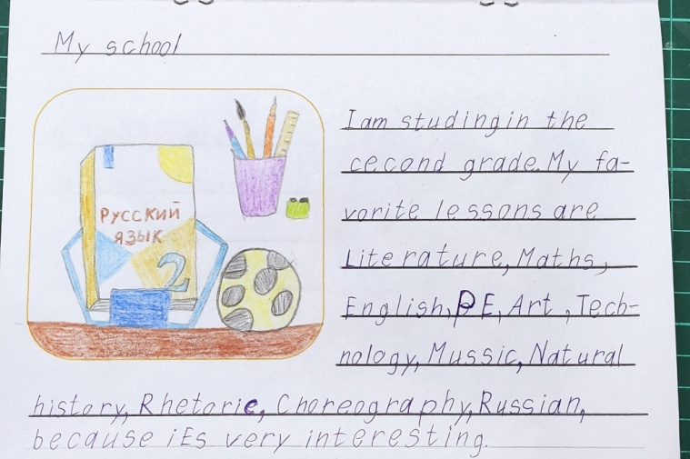

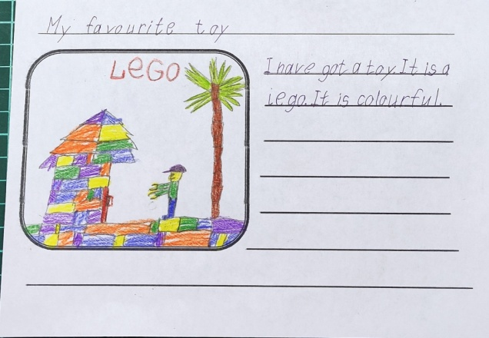
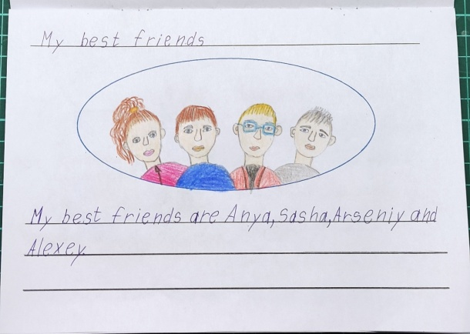

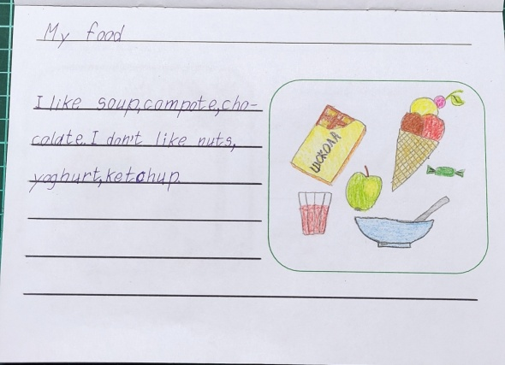

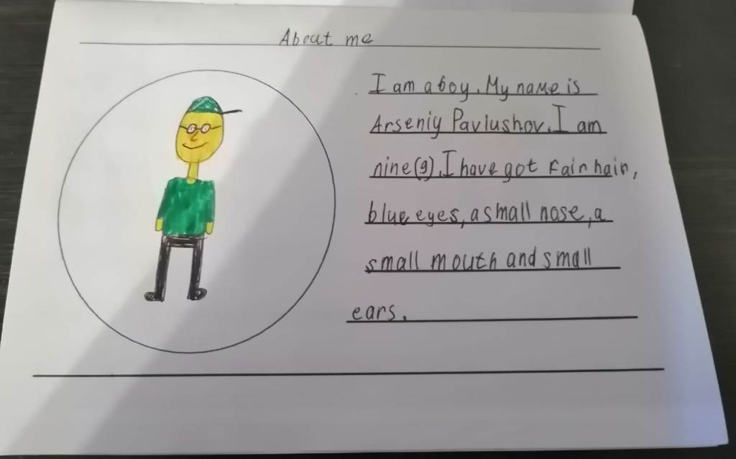
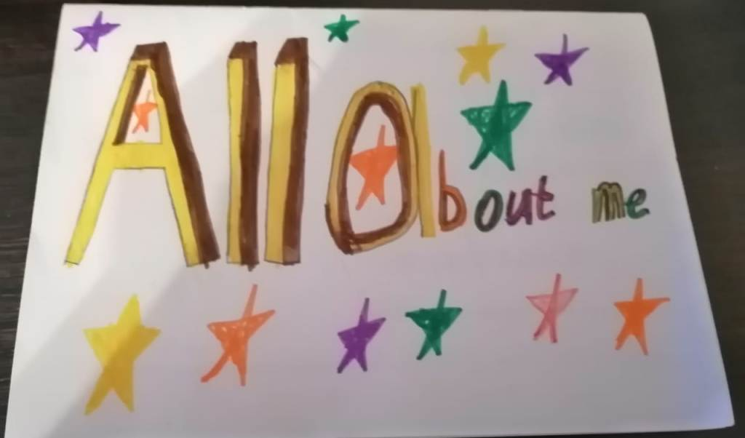

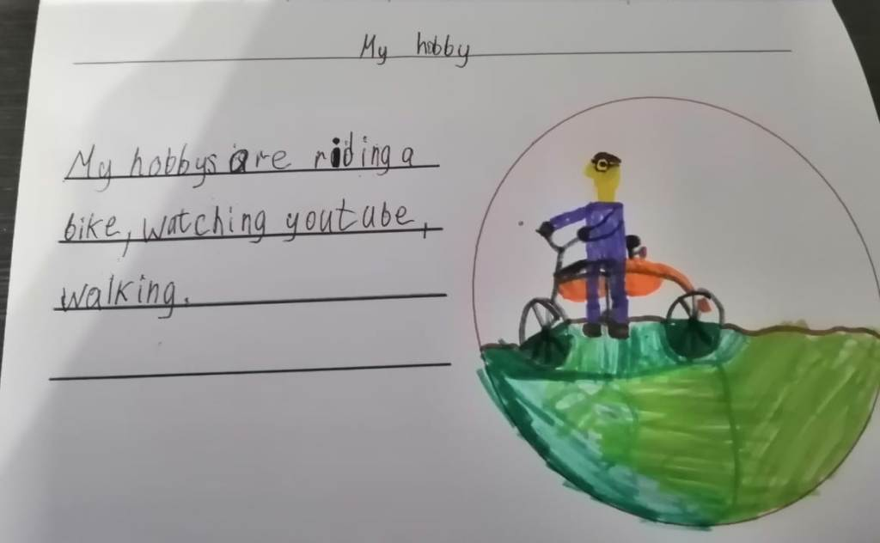

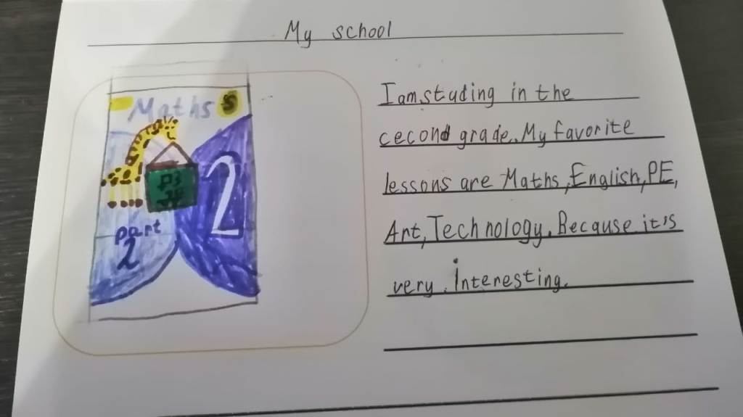

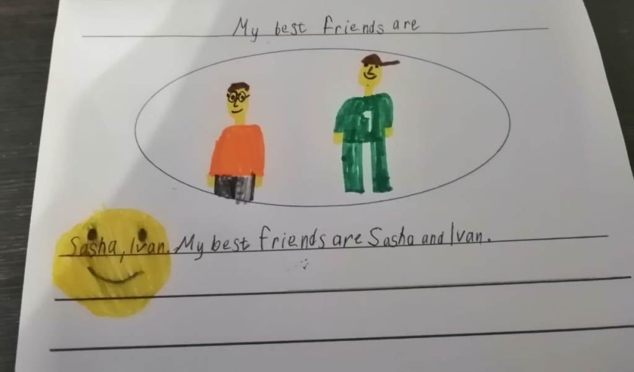

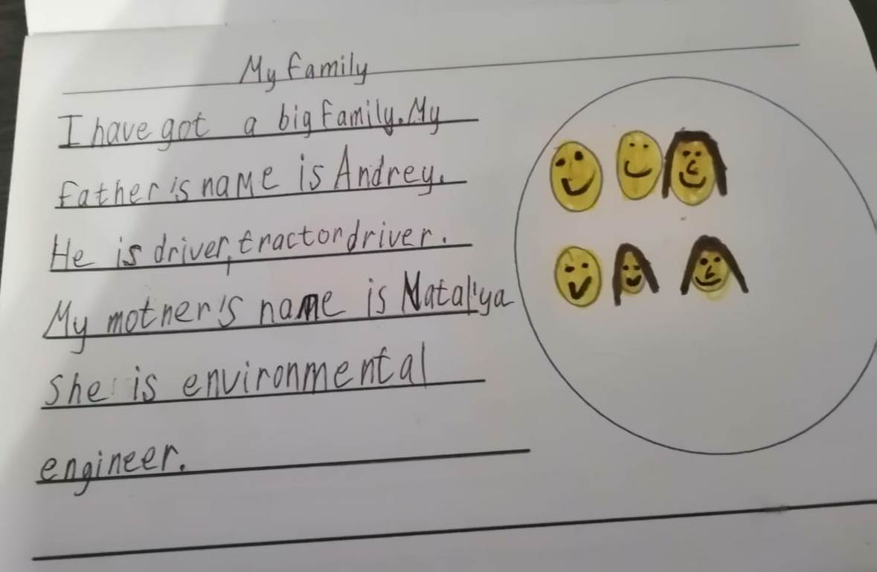

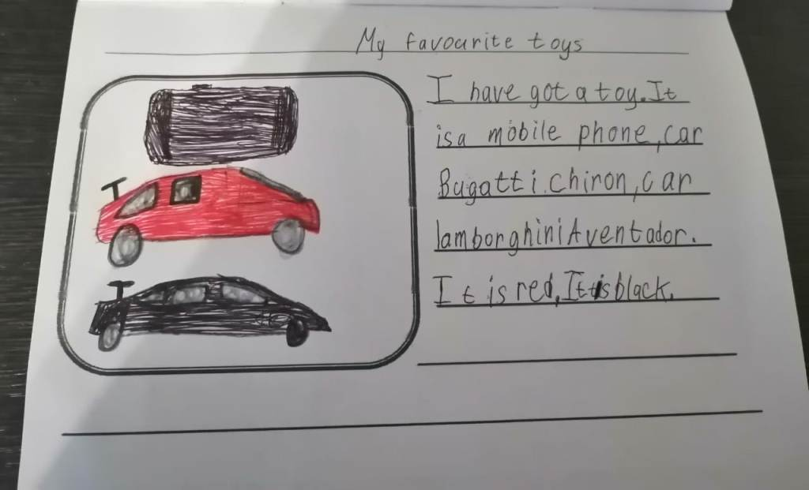
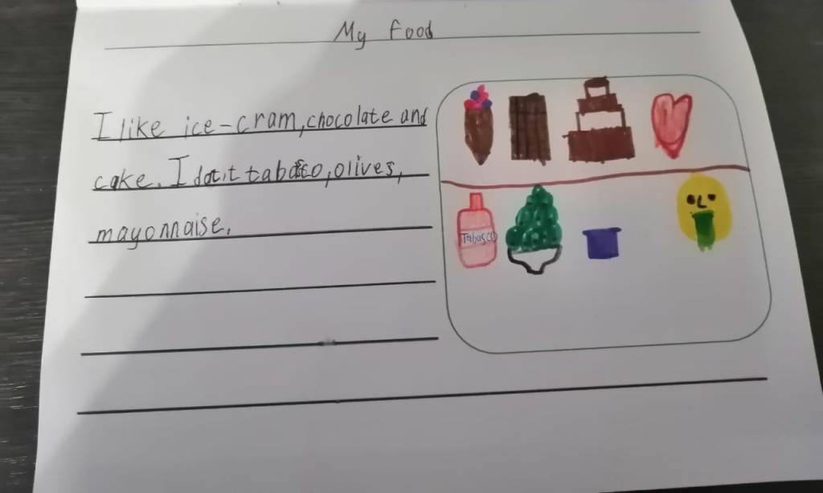

Праздники: Хеллоуин
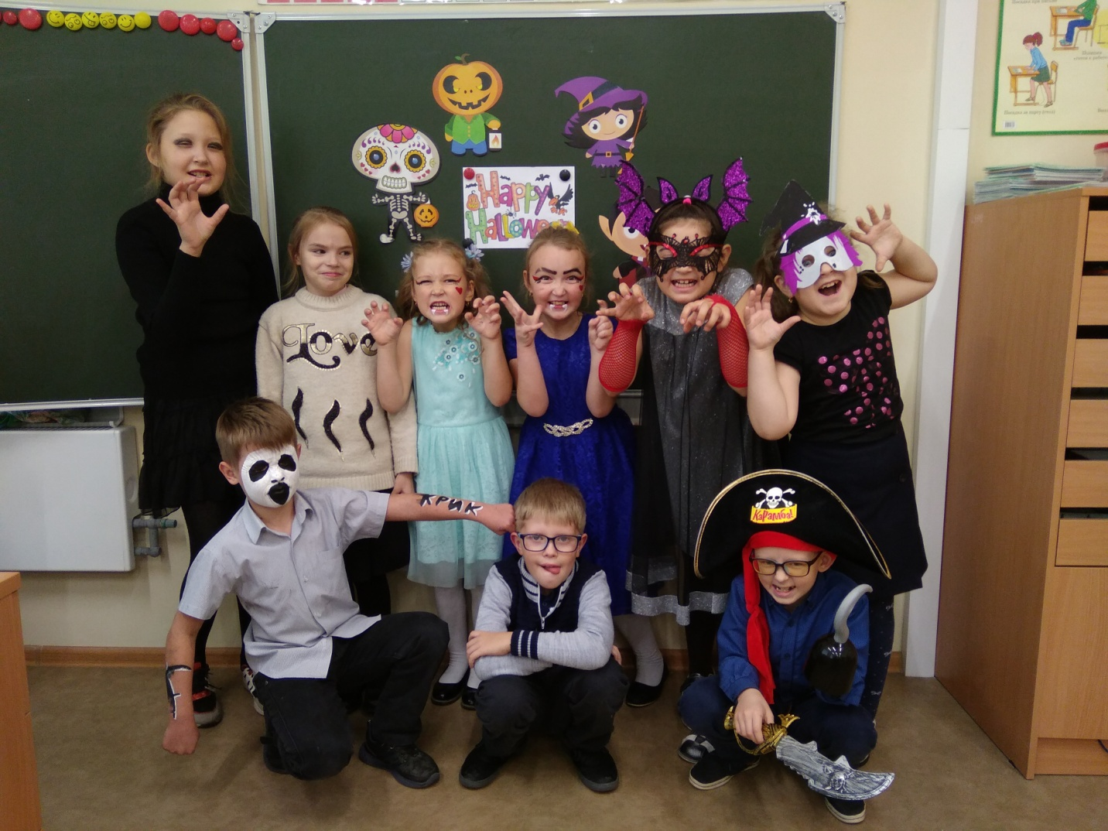

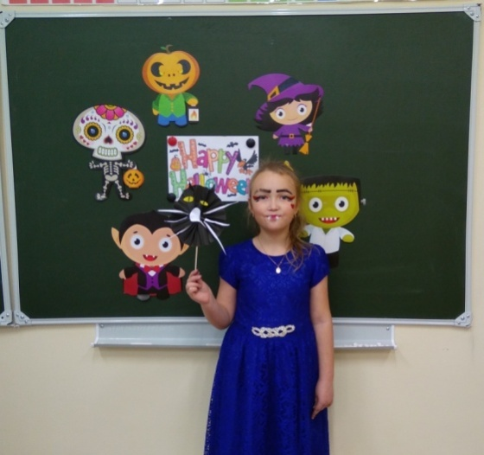
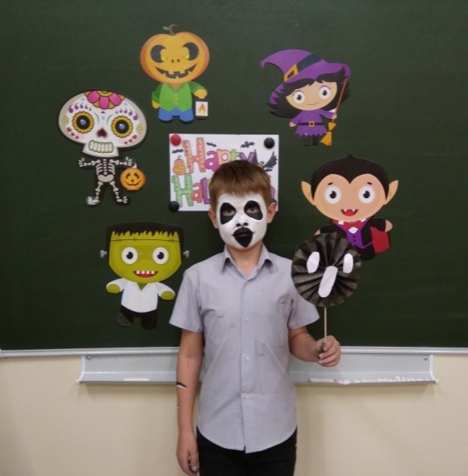

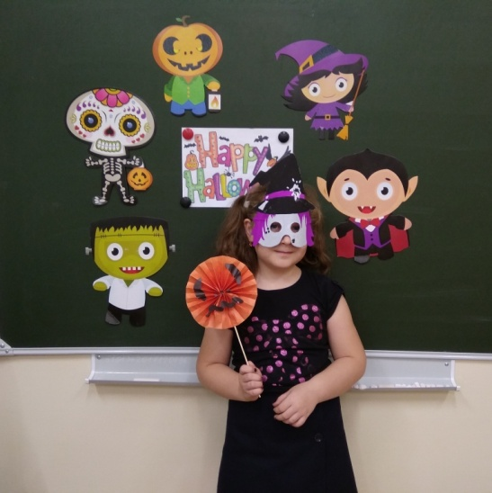

Рождество
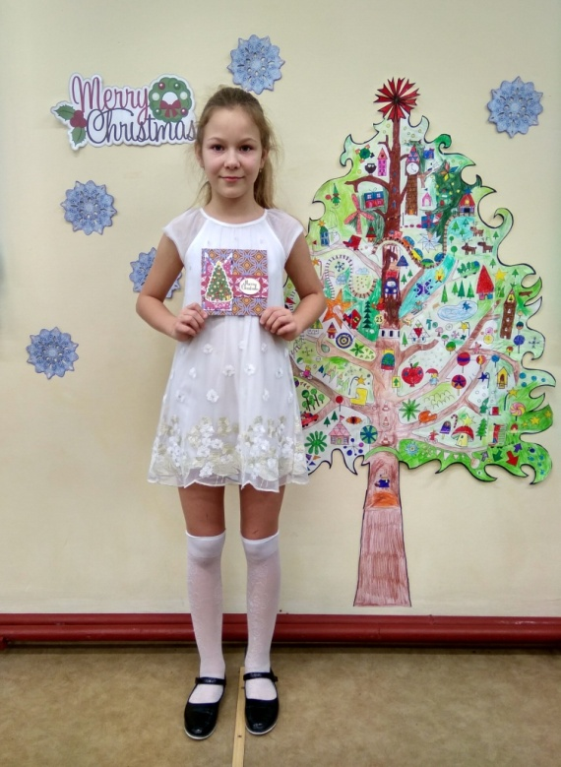
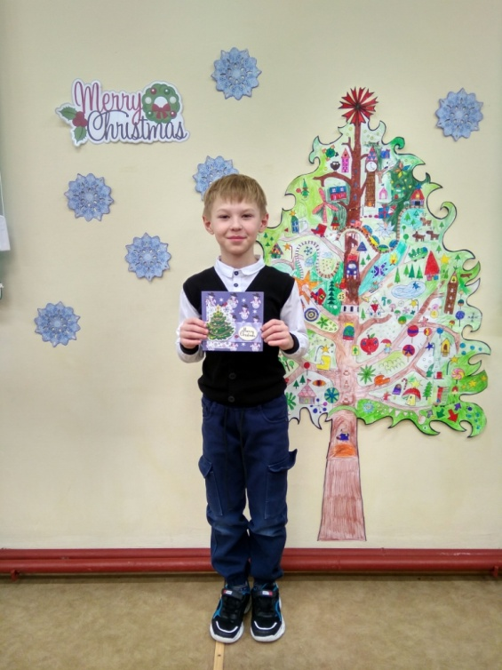

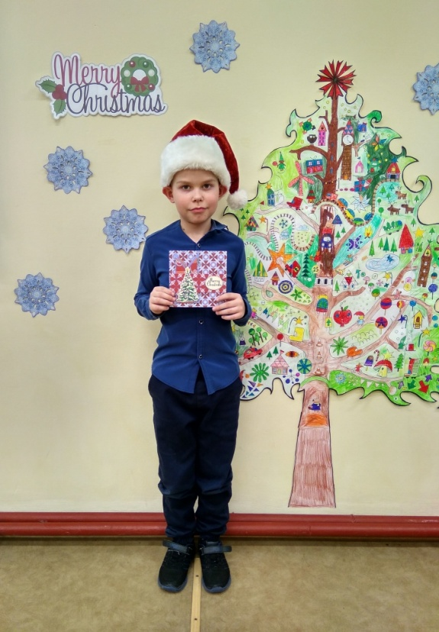

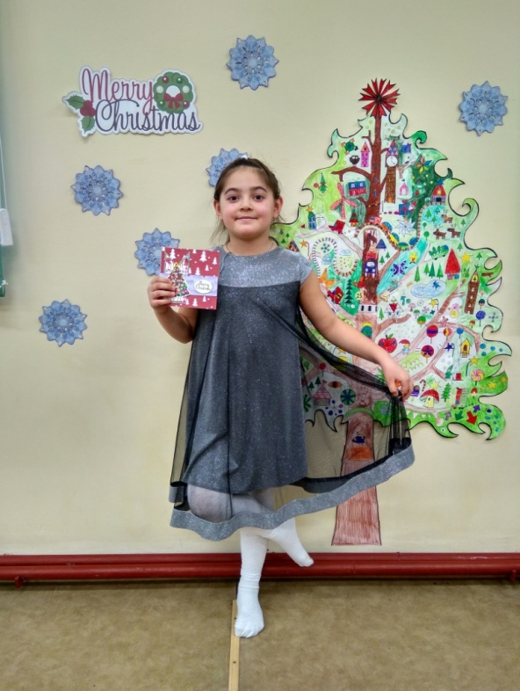

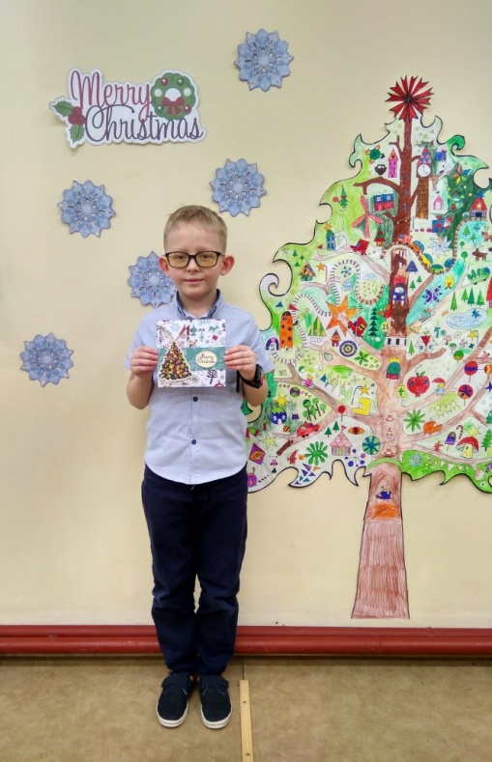

Дружина юных пожарных «Огоньки»
3 «б» класс
Руководитель: Мартыненко Е.В.

Цель программы:
- Сохранение жизни и здоровья детей, повышение уровня знаний учащихся по пожарной безопасности и привлечение их к организации пропаганды пожаробезопасного поведения среди учащихся.
Задачи программы:
Обучающие:
- Обучение основам пожарной безопасности.
- Обучение навыкам оказания первой доврачебной помощи.
- Обучение умениям правильно действовать в экстремальной ситуации.
- Ознакомление с особенностями применения специальных средств пожаротушения.
Развивающие:
- Развитие организаторских способностей детей в процессе профилактической работы по противопожарной безопасности.
- Развитие способности предвидеть и избегать возможности возникновения пожара.
- Развитие памяти, внимания и творческих способностей.
Воспитывающие дело, дисциплинированности.
- Формирование навыков осторожного обращения с огнём.
- Формирование активной жизненной позиции, чувства ответственности за коллективное
- Воспитание толерантных отношений.
- Осуществление профилактической работы по противопожарной безопасности среди детей.

Анализ причин пожаров показывает, что возникают они в большинстве случаев из-за незнания правил пожарной безопасности или халатности.
Опасность возникновения пожаров и тяжесть их последствий объясняется, прежде всего, увеличением пожароопасности окружающего мира, обусловленной появлением сотен тысяч новых веществ и материалов, созданных искусственно, с помощью достижения химии и физики. Открытый, понятный в своей опасности огонь, все больше прячется в электрические провода, спирали, в керамику газовых горелок, в микроволновые печи и лазерные лучи.
Именно поэтому важно изучать правила пожарной безопасности в школе, так как приобретенные знания, навыки пользования первичными средствами пожаротушения, внимательное отношение к вопросам соблюдения противопожарных норм и правил, дети пронесут через всю жизнь, что поможет исключить пожары, возникновение которых связано с незнанием этих правил.

Ожидаемые результаты:
Учащиеся должны знать:
1. Основные причины пожаров в жилом доме.
2.Правила сообщения о пожаре и вызова пожарных.
3.Сведения о подсобных средствах тушения пожара.
4. Правила пожарной безопасности в общественных местах.
5.Виды травм, полученных при пожаре
6. Знаки пожарной безопасности.
Уметь:
1. Пользоваться спичками.
2. Эвакуироваться из здания школы.
3. Пользоваться огнетушителем.
4. Уметь оказывать посильную первую медицинскую помощь при травмах, полученных во время пожара.
В процессе реализации программы формируются ключевые и общепредметные компетенции: ценностно-смысловые, общекультурные, учебно-познавательные, информационные, коммуникативные.

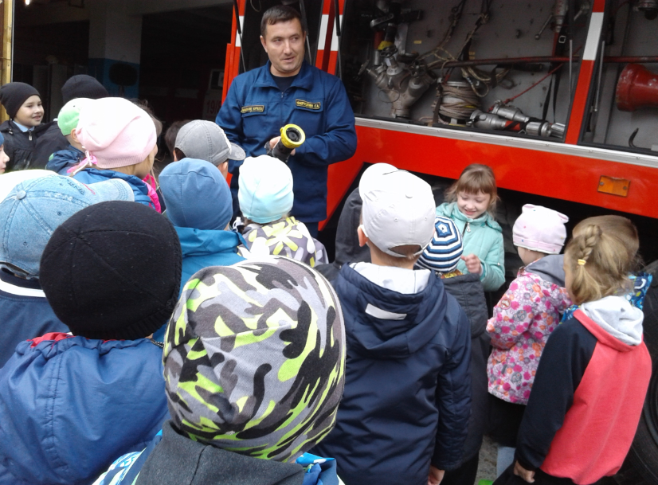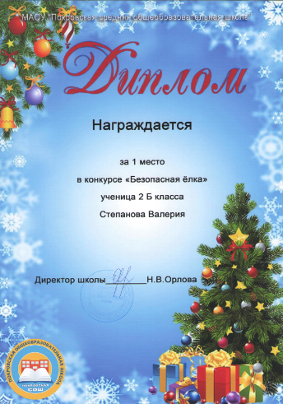
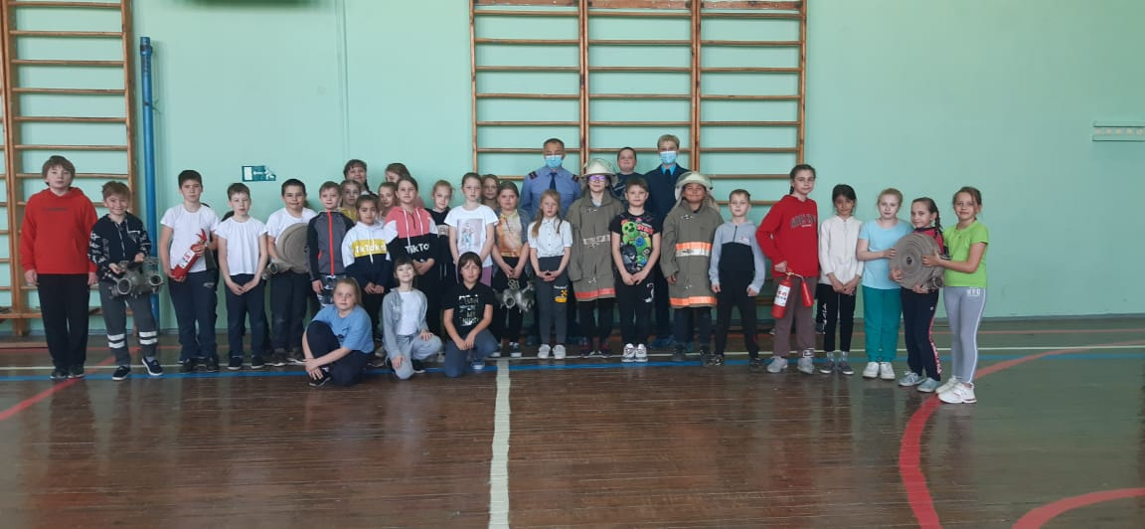

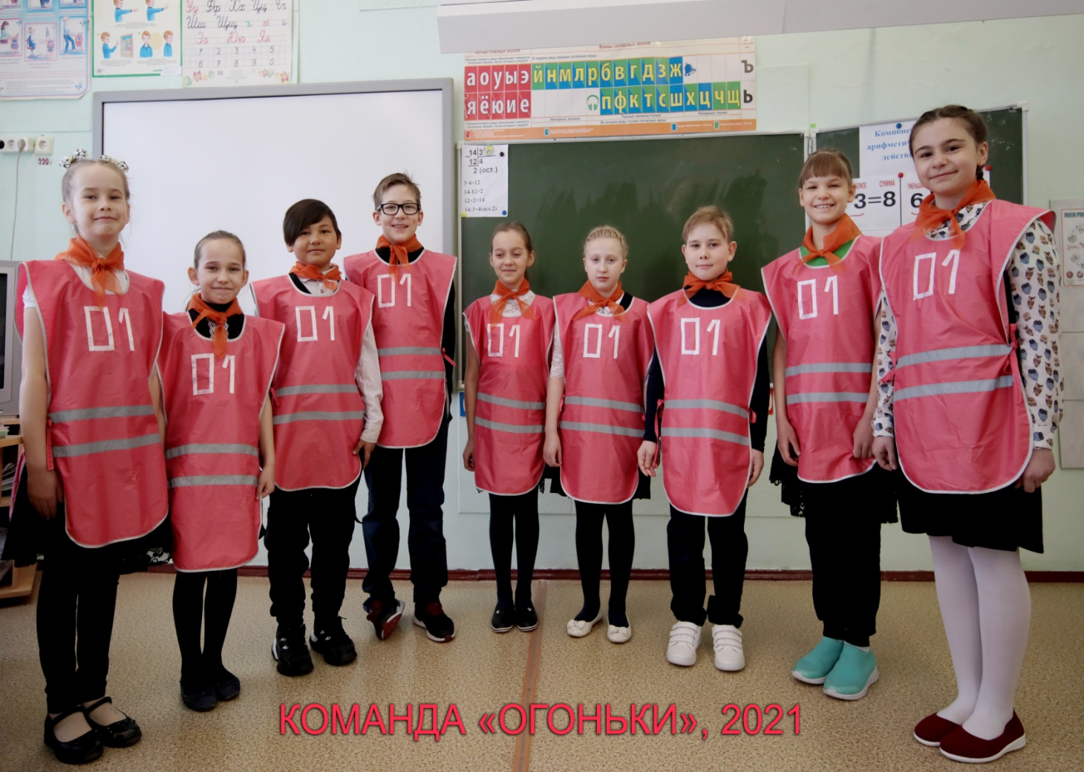

Кружок «Юные инспектора дорожного движения» (ЮИД)
Руководитель: Патрушева И.В.
Цель: создание условий для формирования у школьников устойчивых навыков безопасного поведения на улицах и дорогах.
Задачи: - сформировать у обучающихся потребность в изучении правил дорожного движения и осознанное к ним отношение;
- сформировать устойчивые навыки соблюдения и выполнения правил дорожного движения;
- обучить способам оказания самопомощи и первой доврачебной помощи;
- развивать умение ориентироваться в дорожно – транспортной ситуации;
- воспитывать чувство ответственности, культуры безопасного поведения на дорогах и улицах.
Ребята, прошли обучение по изучению правил дорожного движения в соответствии с тематическим планом.
Полученные знания демонстрировали на классных часах в начальной школе.
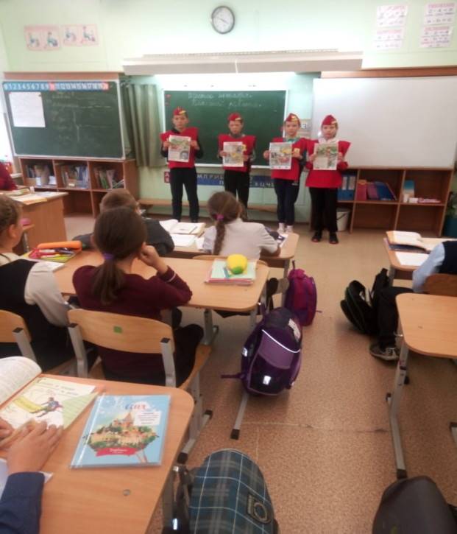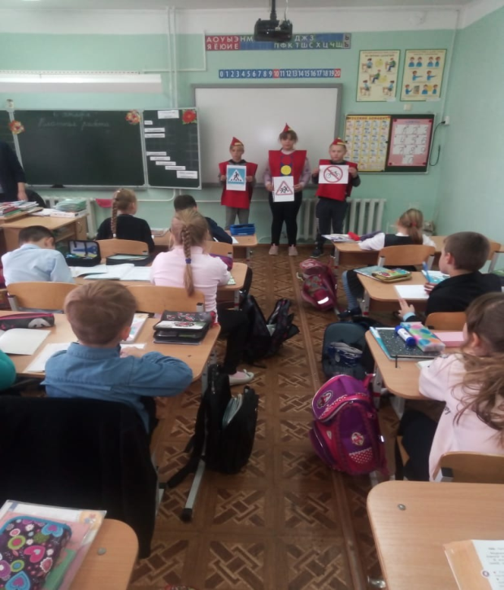
« Все без исключения, знаем правила дорожного движения!»
« Важные знаки – дорожные знаки!»
«Дорожные ловушки»
«Безопасная дорога в любое время года»
«Я – пассажир. Правила поведения в транспорте»
«Светоотражающие элементы – твоя безопасность»
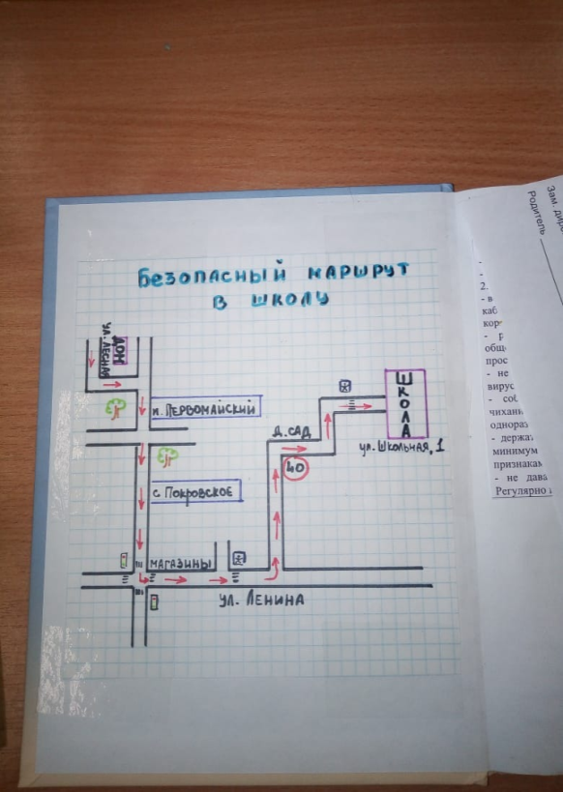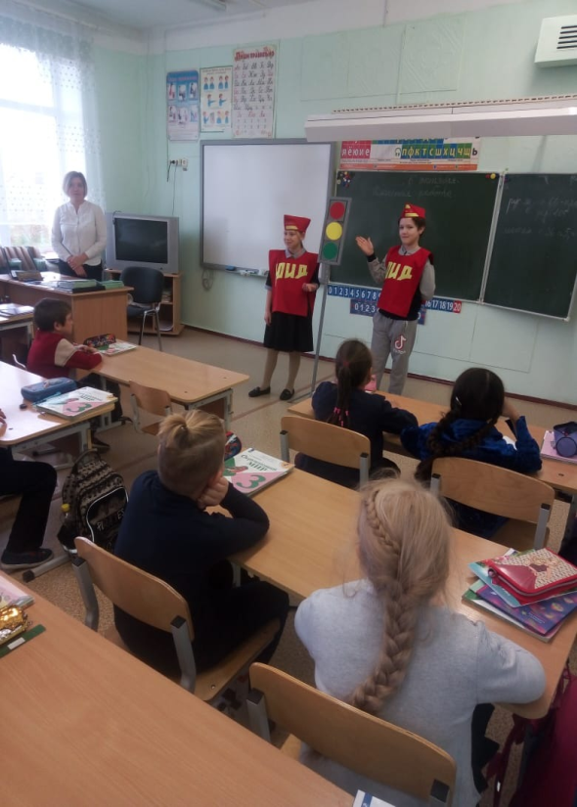
«Безопасный маршрут «Дом – школа – дом»».
«Красный, жёлтый, зелёный!»
Участвовали во Всероссийском конкурсе минутных видеороликов социальной направленности «Мы за жизнь!» в разделе «Безопасная дорога».
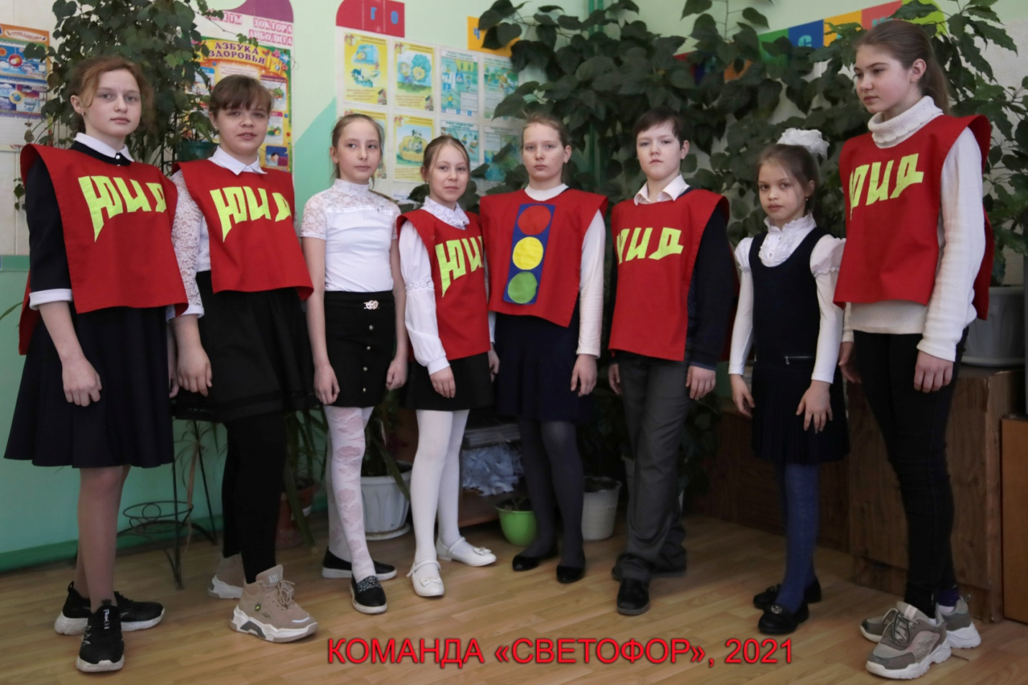

Проводили конкурсы рисунков на тему «Дорожная безопасность».
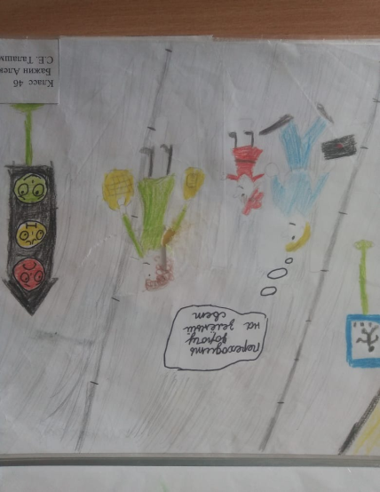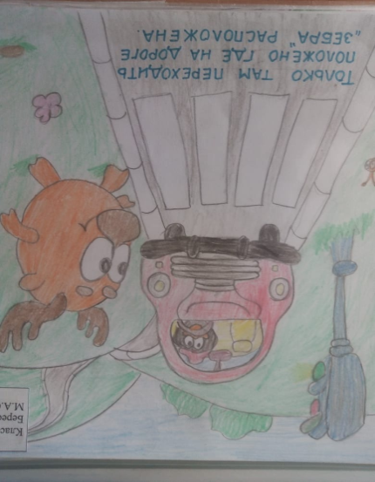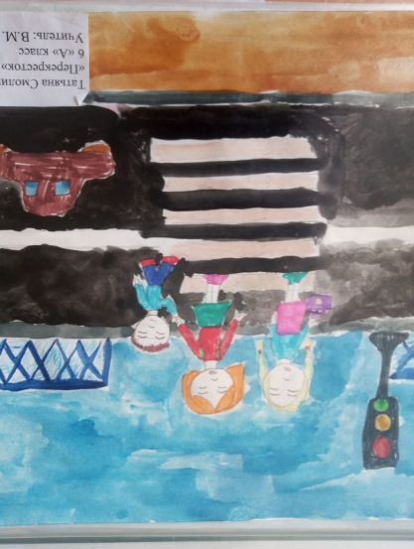
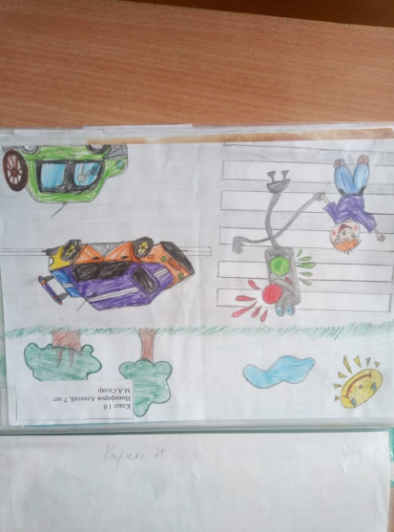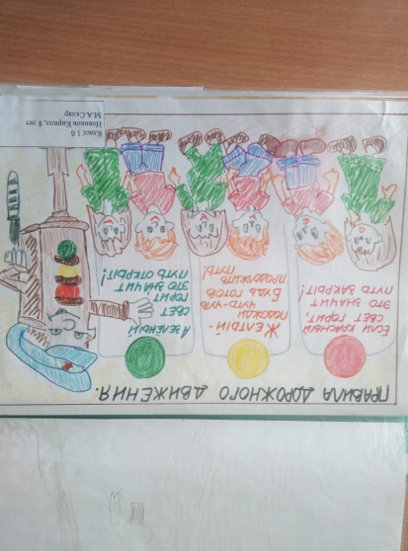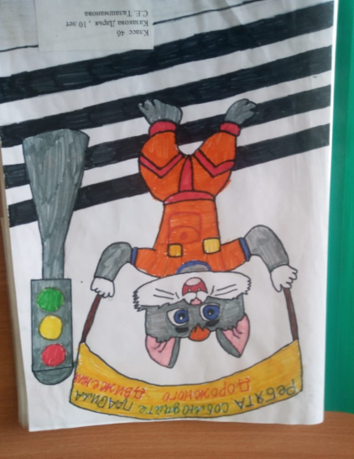

Разрабатывали памятки по правилам дорожного движения.
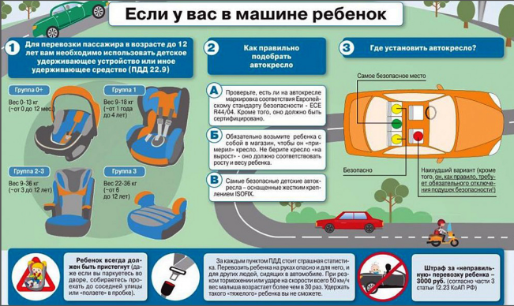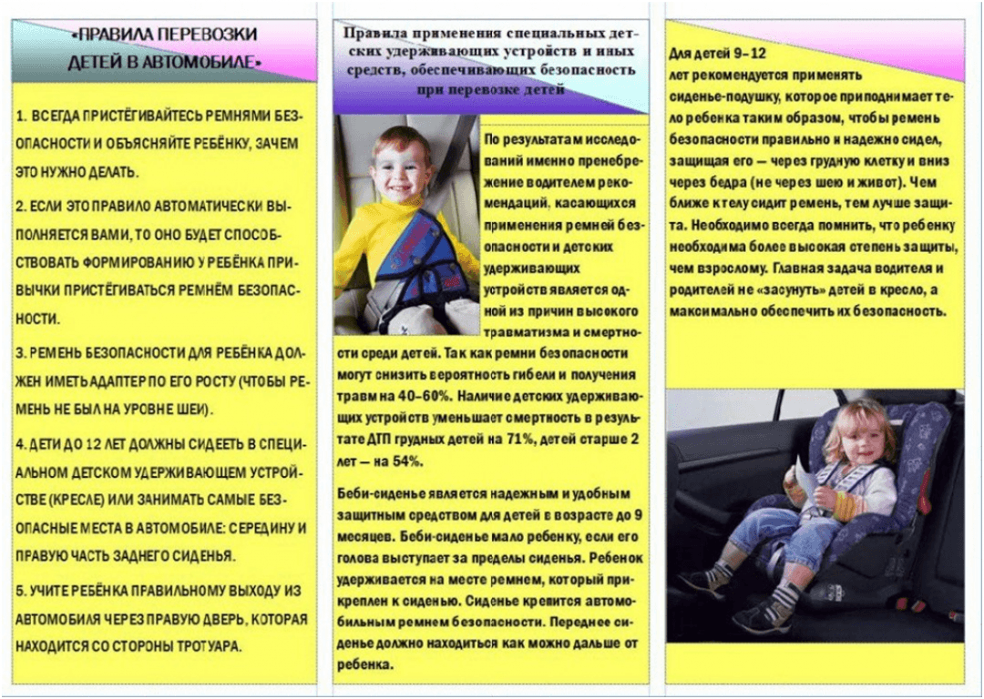
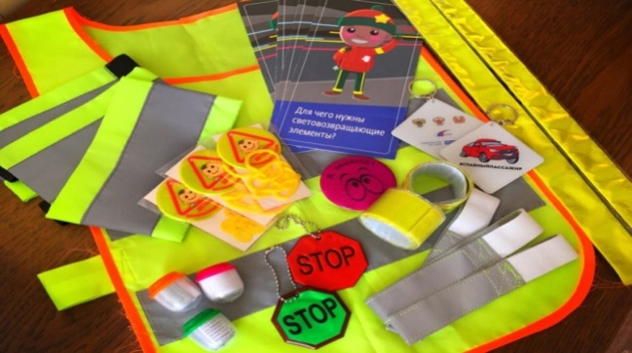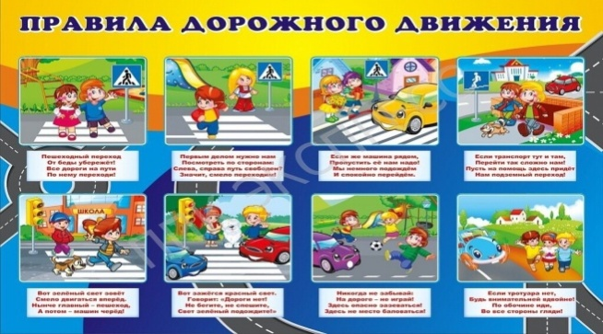
ОСНОВНЫЕ ПРАВИЛА БЕЗОПАСНОГО ПОВЕДЕНИЯ НА ДОРОГЕ
- Никогда не выбегайте на дорогу перед приближающимся автомобилем. Это - опасно, потому что водитель не может остановить машину сразу.
- Дорогу необходимо переходить в специально установленных местах по - пешеходному переходу. На проезжую часть выходите только после того, как убедитесь в отсутствии - приближающегося транспорта и слева и справа.
- Выйдя из автобуса не выбегайте на дорогу. Подождите, пока автобус отъедет, - и только потом, убедившись в отсутствии машин, переходите дорогу.
- Опасно выезжать на проезжую часть на скейтах и роликовых коньках.
- Не выбегайте на дорогу вне зоны пешеходного перехода, в этом месте - водитель не ожидает пешеходов и не сможет мгновенно остановить автомобиль.
- Опасно играть в мяч и другие игры рядом с проезжей частью, лучше это - делать во дворе или на детской площадке.
- Умейте пользоваться светофором.
- Если на твоей верхней одежде или обуви нет светоотражающих элементов, - обязательно носи фликер!
ПРАВИЛА ДЛЯ ПЕШЕХОДОВ
● ходи только по тротуарам, если тротуара нет – иди по обочине навстречу движению;
● переходи улицу только там, где разрешено, посмотри сначала налево, потом направо;
● не переходи улицу на красный свет, даже если нет машин;
● не играй на дороге или рядом с ней;
● не выбегай на проезжую часть;
● не выходи на мостовую из-за препятствия;
● автобус и троллейбус обходи сзади, а трамвай – спереди.

Рекомендации для родителей по обучению детей ПДД
1. Выходить из дома следует заблаговременно – так, чтобы остался резерв времени. Ребенок должен привыкнуть ходить по дороге не спеша.
2. Увидев автобус на остановке на противоположной стороне улицы, не спешите, не бегите к нему через дорогу. Объясните ребенку, что это опасно. Можно попасть под колеса движущегося автомобиля.
3. Покажите ребенку переход. Следите за тем, как переходите проезжую часть: не наискосок, а строго перпендикулярно. Ребенок должен осознать, что это делается для лучшего наблюдения за дорогой.
4. Там где есть светофор, переходите улицу строго по зеленому сигналу.

Помните! Только строгое соблюдение Правил дорожного движения защищает всех вас от опасностей на дороге.

